OCHO AÑOS DE POLITICAS PUBLICAS DE SUELO Y VIVIENDA EN EUSKADI DESDE LA IZQUIERDA ALTERNATIVA Y TRANSFORMADORA

- INTORDUCCION
- EL MODELO VASCO DE VIVIENDA
  - PRINCIPIO
  - HITOS Y PRINCIPALES LOGROS
- RESULTADOS DE ESTOS 8 AÑOS
  - EDIFICACIÓN DE VIVIENDA
  - FOMENTO DEL ALQUILER DE VIVIENDA
  - SUELO
  - REHABILITACION
  - ÁREAS DEGRADADAS
  - ACCESIBILIDAD
  - AYUDAS Y SUBVENCIONES
  - CONTROL DEL USO DEL PARQUE DE VIVIENDA DE PROTECCIÓN PÚBLICA
  - SEGURIDAD LABORAL EN LA CONSTRUCCIÓN
- RECURSOS ECONÓMICOS EMPLEADOS
- INSTRUMENTOS URBANISTICO-LEGALES REQUERIDOS PARA IMPLANTAR ESTA POLÍTICA
- LA INNOVACIÓN COMO MOTOR DE UNA POLÍTICA DE VIVIENDA MÁS INCLUSIVA Y SOSTENIBLE
  - INNOVACIÓN TÉCNICA
  - INNOVACIÓN SOCIAL
- CONCLUSIONES
- RETOS DE FUTURO: LA LEY DE GARANTIA DEL DERECHO CIUDADANO A UNA VIVIENDA DIGNA

1. INTRODUCCIÓN

Otro mundo es posible y consecuentemente otra política pública de suelo y vivienda es posible. Cuando Ezker Batua Berdeak asumió la responsabilidad de gestionar la Viceconsejería de Vivienda del Gobierno Vasco este fue el lema que en todo momento presidió nuestra tarea. Hacer unas políticas públicas de vivienda al servicio de la sociedad vasca, especialmente de las personas más humildes, no solo tratando de corregir los daños provocados por el mercado, sino yendo a la raíz de los problemas, allí donde primero se generan las plusvalías y tratando de poner a lo público en primer lugar también en materia de suelo y vivienda.

A finales del año 2001 nos encontramos con un panorama desolador en materia de suelo y vivienda en Euskadi. Estábamos en el momento de máxima aceleración del ciclo alcista y especulativo del sector de la vivienda en España y Euskadi y los daños sociales, económicos y medioambientales de esas políticas neoliberales del PP (no contestadas, cuando no compartidas, por PSOE, PNV, CIU, etc), también dejaban duras huellas en Euskadi. Sirvan como ejemplo los siguientes datos:

- En el año 2001 rondábamos los 100.000 solicitantes de vivienda protegida inscritos en Etxebide (el Registro de Demandantes de Vivienda Protegida de Euskadi en el que hoy hay una demandan inscrita con verdadera necesidad de vivienda que no supera las 53.000 solicitudes –hoy ya consideramos demanda con verdadera necesidad de vivienda solo la inscrita en alquiler-).
- En el año 2001 menos de un 20% solicitaban vivienda protegida en alquiler (hoy esa cifra se sitúa en el entorno de las 53.000 solicitudes).
- El 48% de los inscritos tenían (y aún hoy tienen) unos ingresos inferiores a 21.100€
- El 47% de la población demandante de vivienda en primer acceso no podía en el 2001 (ni hoy puede) costear un precio superior a 150.000€
- En el 2001 el precio máximo asumible en compra 158.000€/cantidad mensual pago acceso a la misma 457€.
- La vivienda libre media en compra se situaba en aquellos años en el entorno de los 300.000€ y el alquiler privado medio en los 700€

Más allá de las frías cifras, en Euskadi, como en otros muchos lugares de España en el año 2001 el mercado ofrecía vivienda a unos precios, tanto en compra como en alquiler, que la gente no podía pagar y las Administraciones Públicas aún no disponían de una oferta pública suficientemente poderosa de vivienda protegida en alquiler y venta que pudiera hacer frente a las necesidades de la gente que iba a ser dejada de lado (demanda insolvente no atendida) o explotada (crisis de sobre-endeudamiento hipotecario o arrendaticio) por el binomio entidades financieras-promotores de vivienda.

En consonancia con todo lo anterior, Ezker Batua Berdeak se propuso desde el primer momento poner en marcha esa oferta de vivienda protegida e incidir desde la raíz en los mecanismos de creación y reparto de las plusvalías urbanísticas, tratando de darle a lo público el mayor peso posible.

De forma más concreta, la actuación del Departamento en materia de vivienda durante estos ochos años (2002-2009) ha estado dirigida a situar lo público al servicio de la vivienda en condiciones de dar respuesta satisfactoria a una necesidad acuciante y apremiante de miles de ciudadanos y ciudadanas con escasos recursos y sin posibilidad de acceder a un mercado privado desorbitado, a unos precios prohibitivos para estos colectivos, entre los que se encuentran fundamentalmente los jóvenes.

A lo largo de estos años hemos puesto en marcha iniciativas novedosas que han situado a Euskadi como la Comunidad Autónoma pionera y referente en el ámbito estatal en la adopción de medidas verdaderamente públicas en materia de suelo y vivienda. Pero ya en el año 2002 aspirábamos, no solo a poner en marcha una poderosa oferta de vivienda asequible, sino a configurar un Servicio Público de Vivienda en Euskadi y a dar los pasos que permitan que la vivienda en Euskadi sea no solo una mercancía, sino también un derecho ciudadano, todo ello a través de la cultura del alquiler público. Hemos tratado de compaginar el pragmatismo en relación a los retos inmediatos, con una fuerte carga utópica en relación al lugar a donde hemos dirigido nuestras políticas: la desmercantilización del suelo y la vivienda y su puesta a disposición de la sociedad vasca en su conjunto y de las personas más débiles en particular. El suelo y la vivienda no son, o no deben ser, un asunto de alcaldes, promotores y banqueros. Para nosotros el suelo y la vivienda, el urbanismo, es una función pública que debe estar al servicio de toda la sociedad. Precisamente por ello, todos nuestros esfuerzos han estado y siguen estando encaminados a completar una obra aún inconclusa, pero es estos momentos muy avanzada: disponer de un servicio público de vivienda vasco que permita garantizar el acceso a una vivienda digna a un precio razonable a toda la población vasca con necesidad de vivienda.

Durante estos ocho años se ha registrado un importante aumento en la oferta de vivienda protegida, que ha dado satisfacción de forma directa a precios dos o tres veces inferiores a los del mercado a más de 50.000 personas y sus familias a través de la producción de vivienda protegida, la creación de un parque público de alquiler, la movilización de vivienda vacía hacia el alquiler social, la rehabilitación y la regeneración urbana. Esta actividad ha permitido que la vivienda protegida haya alcanzado una cuota de mercado en Euskadi del 50% (cinco veces más que la media estatal), casi triplicando los registros del Gobierno Vasco en los 90 y quintuplicando los de la década de los 80.

Todo ello se ha hecho con una notable moderación relativa de la construcción de vivienda libre en Euskadi, de tal forma que esta Comunidad Autónoma es la primera en producción de vivienda de protección pública, una de las que menos vivienda libre ha producido por cada 1000 habitantes y una de las que dispone del menor parque de vivienda vacía. Por tanto, se ha combinado una fuerte actividad en la vivienda de protección pública, con el respeto al medio ambiente y una menor actividad de la vivienda libre, la de menor demanda social, mayores plusvalías privadas y menor retorno público. Es más, la fuerte producción de vivienda protegida en estos últimos años en Euskadi, en contra de las sistemáticas falacias de promotores y otros agentes privados del sector inmobiliario, ha contribuido a frenar el crecimiento de los precios de la vivienda libre en Euskadi (menor crecimiento que la media estatal en el periodo 2001-2008). Siendo este asunto especialmente evidente en el caso de Alava, donde la producción de vivienda protegida ha estado en estos años, de media, en el entorno del 70% de la nueva vivienda.

También es necesario destacar el carácter estabilizante y anticíclico de las políticas públicas de suelo y vivienda vascas de los últimos ocho años. En la última década en Euskadi se han producido de forma invariable unas 16.000 viviendas al año (en el entorno de las 7 viviendas por cada 1000 habitantes), datos muy alejados de los de otras Comunidades Autónomas (donde se ha superado las 20, 30 o 40 viviendas por cada 1000 habitantes), y lo que ha ido cambiando ha sido la composición de esas 16.000 viviendas al año de Euskadi, habiendo pasado de un 20% de vivienda protegida a finales de los años 80 al 48% del año 2008. Producimos más o menos el mismo número de viviendas desde hace más de 10 años, dada la estabilidad de nuestro modelo, pero cada vez producimos más vivienda protegida y menos vivienda libre. Esa producción de vivienda protegida posibilita ofrecer vivienda protegida en venta y en alquiler a precios dos y tres veces inferiores a los del mercado a los ciudadanos, presiona a la baja sobre el precio de la vivienda libre vasca y hoy ayuda al sector a capear la actual crisis con mejores perspectivas de actividad y empleo como consecuencia de la solidez de la vivienda pública. El modelo de vivienda vasco no produce ni burbujas especulativas en tiempo de bonanza económica ni severos desplomes en su actividad en épocas de crisis. Cuando en el resto de España se producían cantidades masivas de vivienda libre y los precios de esas vivienda eran desmesurados, en una espiral claramente especulativa que suponía dificultad de acceso a la vivienda para millones de personas, gran impacto ecológico sobre el territorio y cientos de miles de viviendas vacías, en Euskadi la producción global de vivienda crecía mucho menos (nos manteníamos en esas 7 viviendas por cada mil habitantes), los precios de la vivienda libre crecían bastante menos de lo que lo hacían en el resto de España, producíamos decenas de miles de viviendas protegidas y teníamos un de los stocks de vivienda vacía y segunda residencia más bajos de España. Ahora que el mercado de la vivienda en el Estado está totalmente colapsado, en el 2009 en Euskadi seguimos manteniendo una producción en el entorno de las 16.000 viviendas al año (7 viviendas por cada 1000 habitantes), el mercado y el empleo no se desploman como en el resto del Estado y la vivienda protegida lidera más que nunca el mercado de la vivienda en Euskadi con todo lo que ello supone a la hora de ofrecer vivienda protegida en venta y alquiler a precios muy sociales a la ciudadanía, a la vez que se presiona a la baja sobre el precio de la vivienda libre.

Finalmente, durante este tiempo se ha aprobado un importante cuerpo normativo que incluye la primera legislación de suelo y urbanismo de la democracia vasca, un nuevo sistema de ayudas a la vivienda protegida (sobre todo en alquiler), un régimen legal de la vivienda protegida de nuevo cuño, la revisión de procedimientos de gestión y la implantación de medidas para el control y sanción del fraude en el parque de vivienda protegida. La Ley de Garantía del Derecho a una Vivienda Digna ha llegado a ser aprobada por el Consejo de Gobierno y remitida al Parlamento Vasco, pero por falta de tiempo y de interés de las principales fuerzas políticas es un reto que queda pendiente para los años venideros.

Este positivo resultado ha sido posible gracias a la planificación, normativa y esfuerzo del todas las personas que en nombre de Ezker Batua Berdeak han conformado los equipos de la Viceconsejería de vivienda Gobierno Vasco. Nada de esto se hubiera podido desarrollar sin el trabajo de las personas que trabajan en cada una de las direcciones.

También ha resultado clave la concertación con los Ayuntamientos y los promotores privados, ya que la promoción de vivienda protegida es objetivo u oportunidad para todos estos agentes.

Tampoco podemos dejar de mencionar el salto cualitativo que han dado las sociedades públicas del Gobierno Vasco al servicio de la vivienda. En estos momentos el Departamento de Vivienda y Asuntos Sociales del Gobierno Vasco y sus sociedades son el primer grupo captador de suelo y urbanizador (ORUBIDE), promotor (VISESA), gestor de vivienda en alquiler de Euskadi (ALOKABIDE y BIZIGUNE) y regenerador urbano (SESTAOBERRI 2010), de hecho, son la parte central de este sector.

2. EL MODELO VASCO DE SUELO Y VIVIENDA

2.1 PRINCIPIOS

A nuestro juicio las políticas públicas de vivienda están recorridas aún hoy por unos falsos dilemas.

Primer falso dilema: NO INTERVENIR (laissez faire) vs. INTERVENIR, lo que implicar legislar, aumentar el gasto público, dotarse de instrumentos públicos de acción, etc.

De forma contraria al sentido común los gobiernos estatales durante muchos años y muchos gobiernos autonómicos aún hoy han optado por no intervenir: todo lo arregla la mano invisible del mercado.

El mercado “libre”, en este caso, no solo no es la solución, sino que es una parte clave del problema. Sirva como ejemplo que en los pasados años se iniciaron en España entre 700.000 y 800.000 viviendas al año, cuando solo hay demanda real para absorber 350.000. De esas 800.000 viviendas, casi el 90% son viviendas libres de precios inaccesibles para la mayor parte de la población. Por lo tanto, tenemos un mercado de la vivienda en el que aparentemente hay más oferta que demanda y en el que la oferta no pone en el mercado el tipo de productos que demanda la mayor parte de la ciudadanía (viviendas a precios asequibles).

En este contexto, no intervenir, no hacer políticas públicas de vivienda protegida, amen de incumplir el mandato constitucional del artículo 47 de la Constitución (intervención pública a favor del interés general), es una tremenda irresponsabilidad social, dado que el mercado libre no ha hecho sino expulsar del acceso a la vivienda a buena parte de la sociedad española y vasca y a prácticamente toda nuestra juventud, amén de sumir en una crisis de sobre-endeudamiento hipotecario y arrendaticio de buena parte de la demanda que ha atendido el mercado.

Segundo falso dilema: SUBVENCIONAR vs. OFRECER AYUDAS FINANCIERAS vs. CONSTRUIR

En el pasado la protección que ofrecía el Estado en materia de vivienda era de tipo financiero. Durante buena parte del siglo XX en España no eran caras o inaccesibles las viviendas, sino la financiación para acceder a ella. Por ello, las políticas públicas de vivienda se centraron en abaratar la financiación. En los pasados años hemos pasado por los tipos de interés de los préstamos hipotecarios más bajos de las últimas décadas y las viviendas son las más caras que recordamos. Por ello la protección pública no debe ser financiera, sino que debe centrarse en la propia vivienda.

Frente a la financiación existe también la tentación de centrarse en subvencionar para poder garantizar el acceso a la vivienda libre. Esta es también una opción ineficaz (en el caso de ser la opción central de una política pública), cuya inutilidad se comprende bien con un simple ejemplo. Una vivienda libre tipo puede estar en muchas Comunidades Autónomas en la banda de precios de los 200.000 - 350.000 euros y la mayor parte de nuestros jóvenes no pueden pagar mas de 150.000 (haciendo ya un esfuerzo superior al recomendado por las instituciones internacionales financieras). La conclusión es ya conocida: el mercado libre construye aquello que la gente no necesita porque no puede pagarlo. La tentación política es subvencionar el acceso a esas viviendas libres y despreocuparse de la construcción de vivienda protegida. De adentrarse por la vía subvencional las Administraciones Públicas ejercen en esta materia sus funciones con plena irresponsabilidad, pues no hay presupuesto público capaz de aguantar ese diferencial a subvencionar para el conjunto de la población (entre 50.000 y 200.000 euros multiplicados por los millones de ciudadanos necesitados de vivienda). Además de ineficaces estas medidas subvencionales son claramente inflacionistas (los oferentes de vivienda aumentan automáticamente su precio). Lo único que las puede hacer atractivas a determinados gestores públicos es que son electoralistas y populares entre la ciudadanía y no dañan las posiciones de poder económico y social de los grandes entramados empresariales vinculados al suelo, la promoción y la construcción.

Con todos estos factores en consideración es claro que la única opción eficaz y responsable es impulsar desde las Administraciones Públicas la construcción de un número suficiente de viviendas protegidas para dar satisfacción a la necesidad de amplias capas de la sociedad (especialmente los jóvenes en edad de emancipación) de una vivienda digna a un precio asequible y para contrarrestar al mercado libre de vivienda, presionando sus precios a la baja. Como es evidente es mucho más fácil dar una subvención que no arregla nada (o que puede llegar a ser inflacionista) que construir viviendas (este proceso lleva varios años, miles de millones de euros y un claro enfrentamiento con los poderes establecidos de este mercado), pero solo ésta es una medida que pueda solucionar el actual problema de la vivienda en Euskadi y España.

Tercer dilema: CONSTRUIR + MOVILIZAR VIVIENDA VACIA (REHABILITAR, REGENERAR, ETC)

Tanto desde el punto de vista medioambiental como social, hay que tratar de maximizar el uso del patrimonio inmobiliario ya existente y por ello, junto a la construcción de vivienda antes mencionada, juegan un papel esencial los programas de movilización de viviendas vacías hacia el alquiler (preferentemente social y protegido) y todos los programas de rehabilitación y regeneración urbana.

En este caso más que ante un dilema excluyente (o una u otra política), estamos ante la necesidad de encontrar la cantidad justa de cada una de las dos políticas (construir y movilizar vivienda vacía hacia el alquiler + rehabilitar + regenerar).

Cuarto falso dilema: (construir) VIVIENDA LIBRE vs. VIVIENDA PROTEGIDA

Despejada la incógnita sobre la construcción, algunos proponen la disyuntiva falaz sobre qué construir. Pero como es evidente en España o en Euskadi no era necesario hace ocho años (y tampoco lo es hoy) construir más vivienda libre. Ya hemos comentado que las 800.000 viviendas iniciadas en años pasados en España (cifra superior a las iniciadas conjuntamente en Francia, Alemania e Italia, estados que de forma agregada más que cuadriplican nuestra población) no ha contribuido a abaratar el precio de la vivienda libre, sino todo lo contrario. Es por tanto claro, que lo que debemos propiciar es un drástico incremento de la cuota de mercado de la vivienda protegida.

Quinto falso dilema: PROPIEDAD vs. DERECHO DE SUPERFICIE Y ALQUILER SOCIAL

Desde las Administraciones Públicas la mejor contribución a la cultura del alquiler sería precisamente no promocionar la propiedad y para ello son instrumentos privilegiados, en el contexto de las promociones de vivienda protegida, el alquiler social y la cesión en derecho de superficie. Desde el primer momento en la Viceconsejería de Vivienda del Gobierno Vasco vimos clara la necesidad de no vender la propiedad de la vivienda protegida producida y por ello siempre hemos mantenido la propiedad de los suelos sobre los que edificamos y hemos cedido el vuelo (el uso de las viviendas) o en alquiler o en derecho de superficie a 75 años (que no deja de ser un alquiler a muy largo plazo).

Sexto falso dilema: PERMITIR EL LUCRO PRIVADO INDEBIDO A COSTA DE ESFUERZOS PÚBLICOS vs. DIGNIFICAR LA VIVIENDA PROTEGIDA

Es de esperar que esta sea una dicotomía meramente teórica, pues, al menos en público, todo el mundo debería estar en contra de los negocios privados ilegales a costa de la vivienda pública. Para avanzar en esa senda de la dignificación de la vivienda protegida son medidas claves, a nuestro juicio, las siguientes: adjudicación por sorteo, calificación permanente, visado en segundas y posteriores transmisiones, acuerdos con notarios y registradores, ejercicio del tanteo y retracto, inspección sobre el uso, etc.

Desde este conjunto de reflexiones el equipo responsable de planificar y gestionar las medidas necesarias para responder a la necesidad de alojamiento en Euskadi durante estos últimos ocho años ha trabajado entendiendo que:

- La ley de la oferta y la demanda del mercado libre no sirven para dar respuesta a la necesidad de vivienda.

- Es responsabilidad pública articular las acciones necesarias para responder a una demanda que no es residual sino estructural.

La realidad social nos obligaba a que la promoción de viviendas protegidas (especialmente en alquiler) fuese mucho mayor y que al servicio de este objetivo había que fortalecer nuestra actividad, concertar estrategias con otros agentes y buscar nuevas líneas de apoyo elaborando nueva normativa, diversificando tipologías, diseñando nuevas líneas de financiación, etc.

Teníamos que mirar también al parque ya existente y vacío, la movilización de vivienda vacía hacia el alquiler, la rehabilitación y la regeneración urbana (evitar la degradación social, económica y urbanística de barrios construidos hace décadas y que pueden y deben ser lugares dignos y atractivos para la vida humana) eran y son líneas de trabajo congruente con una lectura de la realidad que apuesta por la sostenibilidad medioambiental y la justicia social.

2.2 HITOS Y PRINCIPALES LOGROS DE ESTOS OCHO AÑOS DE POLÍTICAS ALTERNATIVAS DE SUELO Y VIVIENDA EN EUSKADI

Sobresalen, en la primera legislatura y dentro del primer plan director, las iniciativas adoptadas para evitar el fraude y fomentar el uso social del parque de vivienda protegida. En el Plan Director 2002-2005 se produjeron grandes avances en la dignificación de la vivienda protegida con medidas como la calificación permanente, es decir que la vivienda mantenga de forma permanente su condición de vivienda protegida (que en su momento fue pionera a nivel estatal y que permite que una vivienda protegida esté siempre adscrita al servicio público de vivienda y que nunca emerja al mercado libre con apropiación privada de plusvalías generadas solo por el esfuerzo público), el sorteo para la adjudicación de todas las viviendas protegidas (lo que también es una novedad a nivel estatal, pues la vivienda protegida del Gobierno Vasco, Ayuntamientos, promotores privados y cooperativas tienen que pasar los filtros y garantías públicas de Etxebide para poder ser adjudicada), el control de las segundas y posteriores transmisiones a través del visado, - el visado es una acreditación obligatoria para poder vender una vivienda protegida que se tramita a través del Departamento de Vivienda y Asuntos Sociales del Gobierno Vasco; en estos casos, no se da el visado porque el Departamento ejerce el derecho de tanteo y compra él la vivienda para adjudicársela a una persona inscrita en las listas de Etxebide-, la cooperación con notarios y registradores – especialmente importante para poder llevar o no a cabo las segundas o posteriores transmisiones de vivienda protegida- y el establecimiento del primer servicio integral de inspección del uso de la vivienda protegida y el uso de la potestad sancionadora –imponiendo sanciones y expropiando por mal uso de la vivienda protegida-.

Estas medidas se basan en el principal elemento normativo desarrollado durante este Plan Director, el Decreto 315/2002, que despliega una serie de medidas contra el fraude en la adjudicación, uso y transmisión de estas viviendas, entre las que cabe destacar las siguientes:

- El sorteo, como forma de adjudicar toda la vivienda protegida vasca con independencia de su promotor. Frente a otros sistemas autonómicos que han optado por el baremo, en la Comunidad Autónoma del País Vasco se ha optado por un sistema, el de sorteo, que combinado con la prebaremación (tamaño de la familia que solicita vivienda) y los cupos de discriminación positiva o atención preferente (personas con discapacidad física, jóvenes, familias monoparentales, víctimas de violencia de género, familias numerosas, mayores, personas en riesgo de exclusión social, personas divorciadas, personas con discapacidad no física, personas que llevan más de cuatro años solicitando vivienda protegida en Etxebide, etc.) posibilita la adjudicación transparente y social de toda la vivienda de protección pública, con independencia de quien sea el promotor de la misma.

- La calificación permanente de todas las viviendas protegidas. De esta manera, el patrimonio inmobiliario que constituyen las viviendas de protección pública puede y debe rotar entre aquellos ciudadanos necesitados de vivienda, pero en ningún caso se produce un lucro privado en las operaciones de cambio de titular.

- El establecimiento del derecho de superficie como mecanismo de cesión de la vivienda protegida. Este derecho se configura durante 75 años para toda la vivienda de protección oficial – la vivienda social solo se alquila- (se retiene la propiedad de todos los suelos sobre los que promueve el Gobierno directa o indirectamente y pasado ese plazo se recupera el uso del vuelo edificado), en detrimento de la venta de la propiedad de un patrimonio inmobiliario construido con el esfuerzo tributario de la ciudadanía. A lo largo de estos ocho años se ha dado solidez al derecho de superficie como fórmula de adjudicación, minimizando el número de cesiones en propiedad plena de la vivienda protegida (dado que esta fórmula solo la utilizan los promotores privados y la mayoría de los Ayuntamientos) y contribuyendo con ello a visualizar el alquiler y otras fórmulas como regímenes de acceso a la vivienda posibles y ventajosos.

- El visado de segundas y posteriores transmisiones, que conlleva la obligación de visar los contratos de compraventa y alquiler de vivienda protegida y el cumplimiento de los requisitos normativos establecidos para este tipo de viviendas para los adquirentes o inquilinos (especialmente importante en materia de precios máximos de venta e ingresos máximos de acceso). Además, se da un papel preponderante a notarios y registradores. Así, los notarios deben de forma inexcusable comprobar que dichas operaciones han obtenido el correspondiente visado; sin dicho visado, las transmisiones no se podrán elevar a escritura pública ni inscribirse en el Registro de la Propiedad.

- El ejercicio del derecho de adquisición permanente (tanteo y retracto) para todas las transmisiones de viviendas protegidas. Aunque esta posibilidad existe legalmente en Euskadi desde 1988, prácticamente no se ha puesto en práctica hasta 2002. Ello ha supuesto pasar de los cuatro tanteos y retractos que se practicaban en 1994, a los recuperación de más 200 viviendas protegidas anuales de la actualidad. A lo que hay que añadir las ofertas de venta que empiezan a ser más frecuentes que los tanteos, como consecuencia de la asunción de los propietarios de vivienda de protección pública de que su vivienda va a ser tanteada (además de inspeccionada en el caso de mal uso) con toda seguridad en caso de intento de transmisión en el mercado.

- La puesta en marcha de inspección sobre el régimen de uso de la vivienda de protección pública, centrado inicialmente en la detección de las patologías más graves socialmente (no ocupación, ventas irregulares y alquileres no autorizados) y con la finalidad de ejercer la potestad sancionadora en aquellos casos en los que se detecten infracciones no prescritas, pudiendo llegarse a la expropiación forzosa en base a la función social de la propiedad en el caso de la vivienda de protección pública financiada con dinero publico. A finales del 2009 la totalidad del parque de vivienda protegida de Euskadi habrá sido inspeccionado y la imposición de sanciones y recuperación de vivienda protegida es ya a día de hoy una práctica totalmente normalizada.

Por otro lado, se ha consolidado el Servicio Vasco de Vivienda - Etxebide como un instrumento integral de gestión de la demanda de vivienda protegida y como un sistema de adjudicación (directa o indirecta) transparente, igualitario y social para toda la vivienda protegida que se produce en Euskadi con independencia de quien sea su promotor (constituyendo un hito estatal que la vivienda protegida privada y de las cooperativas se adjudique también a través de Etxebide y el sorteo). El Registro de Solicitantes de Vivienda Protegida Pública está abierto de manera permanente, durante todo el año, sin necesidad de inscribirse para cada una de las promociones que se ponen en marcha. Obviamente es un instrumento al servicio de los Ayuntamientos vascos, del que estos hacen profuso uso.

En estos primeros años de gestión dimos un fuerte impulso a la promoción de vivienda protegida, haciendo con especial énfasis en el alquiler protegido, siendo la producción de este tipo de viviendas nuestro principal desvelo en estos ocho años y produciendo 17 veces más parque de alquiler que el que el Gobierno Vasco tenía acumulado desde los años ochenta. Cabe destacar que todas las Viviendas Sociales promovidas por el Gobierno Vasco se destinan al alquiler. Que parte de la vivienda de protección oficial también se destina al alquiler. Y que se ha creado una tipología nueva, que no es vivienda sino equipamiento residencial público, los Alojamientos Dotacionales en Alquiler que, como su nombre indica, forzosamente deben destinarse al alquiler.

En esta línea, destacan las medidas de fomento del alquiler protegido de las viviendas. Habiéndose puesto en juego cuantiosos recursos públicos para la promoción del alquiler protegido. Por una parte, se ha impulsado la promoción de vivienda protegida en alquiler con la consolidación de Alokabide, sociedad semipública dedicada exclusivamente a esta materia y participada por BBK, Kutxa, Caja Vital y Caja Laboral. Por otra parte, mediante el lanzamiento en 2003 y posterior desarrollo del Programa de Vivienda Vacía (Bizigune), se han movilizado, de manera pionera en el conjunto del estado, viviendas vacías hacia el alquiler protegido. Y finalmente, a través de las ayudas del Gobierno Vasco, se van incorporando cada vez más Ayuntamientos y algún promotor privado a la construcción y gestión de parque de alquiler de vivienda protegida. Buscando potenciar el alquiler dentro de la promoción de la vivienda protegida, en 2008 se ha procedido a revisar las políticas de fomento del alquiler protegido a través de un paquete de mayores ayudas directas y medidas de tipo financiero, que faciliten el desarrollo de esta tipología de acceso a la vivienda. En la actualidad, estas políticas han conseguido, partiendo de las 742 viviendas existentes en 2001, incrementar el parque de alquiler protegido hasta las 17.000 unidades actuales.

Junto a la promoción de nuevo parque de vivienda protegida en alquiler, se han consolidado las políticas de movilización de vivienda vacía, convirtiéndose en 2007 el programa Bizigune en una sociedad pública –Gestión de Viviendas en Alquiler, S.A.-, dotada de mayores recursos y capacidad operativa. Ello ha permitido movilizar hacia el mercado del alquiler protegido 4.489 viviendas, que llevaban más de un año vacías, desde su puesta en marcha. Aproximadamente un 20% de las viviendas vacías existentes en Euskadi en el momento en que inicio su actividad Bizigune). De esta manera estamos contribuyendo a reducir un fenómeno, el de la vivienda vacía, ciertamente disfuncional: huella ecológica ya producida, que no reporta ningún beneficio a su titular y a personas con necesidad de vivienda sin acceso a la misma. A pesar de que el parque de vivienda vacían en Euskadi es de los menores del Estado, son necesario todos los esfuerzos por disipar los temores de los propietarios de viviendas vacías y conseguir que cedan sus viviendas por cinco años al Gobierno Vasco, a cambio de una renta un 20% inferior a la del mercado (600 euros al mes de media), para que este las alquile a personas inscritas en Etxebide a precios sociales (280 euros al mes de media).

Hemos desarrollado las primeras experiencias de participación ciudadana en materia de políticas públicas de vivienda. Han sido experiencias piloto impulsadas por el Departamento, pero que han gozado de ciertos niveles de complicidad de la sociedad civil organizada y de otras instituciones públicas. Aspiramos a hacer una buena política de vivienda no para la gente, sino con la gente, desde la gente. No son la vivienda y el suelo los ámbitos en los que más fácilmente se puede introducir esta dinámica participativa, pero para nosotros es consustancial a nuestra forma de entender la democracia y por aquí seguiremos caminando.

En lo que se refiere a las actuaciones protegidas de rehabilitación, sobresale el fuerte empuje a la reurbanización y a la dotación de equipamientos y espacios públicos. Se han flexibilizado las condiciones para la calificación de las Áreas Degradadas y su acceso a los beneficios de la rehabilitación integrada, introduciéndose la preeminencia de las normas de diseño del propio plan especial de rehabilitación sobre las contenidas en la normativa técnica de las viviendas de protección oficial.

En materia de seguridad laboral, hay que destacar la firma en 2005 con los sindicatos mayoritarios de la construcción de un convenio para prevenir la siniestralidad laboral. A través de este acuerdo se establece un Plan de Seguridad en todas las obras del Gobierno Vasco y de VISESA, que actúa como marco para lograr unas condiciones laborales óptimas, se prohíbe la subcontratación en cadena y se fijan las medidas para la lucha contra la precariedad laboral. A la vez que se ha conseguido reducir en un 68% la siniestralidad de las obras del Gobierno Vasco y sus sociedades (un tercio de posibilidades de sufrir accidentes respecto a la media del sector y la erradicación de los accidentes mortales), con la firma de este acuerdo el Departamento ha adoptado una actitud de liderazgo como promotor cualificado en el sector de la construcción de vivienda.

En 2006 aprobamos la nueva Ley 2/2006, de Suelo y Urbanismo del País Vasco, que incorpora estrategias novedosas en materia de vivienda, en desarrollo sostenible, en política de fomento de suelo y regeneración urbana. La piedra angular de esta LSU ha sido el impulso a la política de vivienda protegida, en la que se prevén unos estándares de reserva de suelo para viviendas de protección superiores a los que existían con la precedente legislación. Y no sólo se establece un incremento en las reservas de vivienda protegida en suelo urbano y urbanizable (75% en suelo urbanizable y 40% en suelo urbano), sino que se extiende la obligación de reserva a los municipios de población superior a 3.000 habitantes y a los municipios que cuenten con núcleos continuos de suelo urbano que alberguen a una población superior a 2.000 habitantes. A los municipios de población inferior a 2.000 habitantes se les obliga, con carácter novedoso, a vincular la cesión de edificabilidad urbanística residencial para su destino a vivienda protegida, salvo que el ámbito ya prevea estos desarrollos.

Igualmente, se introducen las densidades edificatorias mínimas (de 0,4 m² de techo edificable por cada m² de suelo) para evitar el crecimiento de las bajas densidades y el denominado “urban sprawl” (urbanización dispersa) en una Comunidad Autónoma con un especial problema de carestía y escasez del suelo, optando claramente en Euskadi por el modelo europeo de ciudad compacta, mucho equilibrado desde el punto de vista social y medioambiental.

Además, como hecho inédito en el urbanismo comparado, se formaliza para los municipios de más de 20.000 habitantes un compromiso progresivo de conformación obligatoria de una red de alojamientos públicos en régimen de alquiler social, los Alojamientos Dotacionales en Alquiler antes citados, destinados a los segmentos de renta más necesitados.

Esta Ley de Suelo y Urbanismo de la Comunidad Autónoma del País Vasco introduce importantes novedades en la tipología de viviendas protegidas, creando un universo más amplio. Así, a las consabidas figuras de la Vivienda Social y la VPO de régimen general se incorporan las figuras de las viviendas de precio tasado (tanto autonómicas como municipales, consideradas como vivienda protegida a todos los efectos: calificación permanente, sorteo, tanteo, retracto, inspección, sanción, expropiación, etc y con un precio máximo un 70% superior al precio de Vivienda de Protección Oficial vigente en cada momento) y los Alojamientos Dotacionales en Alquiler. Esta mayor casuística permite dar una mejor cobertura a las diferentes demandas y situaciones de la ciudadanía en materia de vivienda, a la vez que favorece una participación más activa de los ayuntamientos en la atención de las necesidades de vivienda. Ciertamente no aspiramos a hacer solo una política de vivienda para colectivos en riesgos de exclusión social. Por ello, para poder hacer una política de vivienda pública masiva y dirigida a varias clases sociales era y es necesario disponer de diferentes tipos de vivienda protegida.

Hay que reseñar que la nueva figura de los Alojamientos Dotacionales permite el aprovechamiento con fines residenciales de suelos reservados a equipamientos públicos, de tal manera que en aquellos municipios en los que no se prevé la utilización de estos suelos con otros fines, este nuevo tipo de promociones contribuye a satisfacer de manera transitoria una necesidad de alojamiento sin consumo de suelo calificado como residencial.

Adicionalmente, se ha dado apoyo a un gran número de proyectos de rehabilitación individual y comunitaria, ya que se entiende que este tipo de actuaciones conlleva un valor añadido desde el punto de vista de la sostenibilidad medioambiental y también para la revitalización social de los entornos más degradados. Nos preocupan ciertas zonas de Bilbao, Sestao, Pasaia, etc que requieren una actuación integral superior a la mera rehabilitación. Y estamos presentes en esas zonas de Euskadi que necesitan un especial empujón público.

Hemos seguido reforzado las actuaciones para garantizar la función social del parque de vivienda protegida a lo largo de toda su vida útil. De tal forma, se han seguido tanteado todas las segundas y posteriores transmisiones de Vivienda Protegida y se ha procedido a la compra en cumplimiento de la normativa vigente sobre adquisición de viviendas sociales (personas con minusvalía, familias numerosas, personas mayores, ofertas de venta, permutas, etc.) o ante las cada vez más frecuentes ofertas de venta, garantizando con todo ello el control de las transmisiones de vivienda protegida y evitando que las mismas acaben en el circuito de la vivienda libre. En esta línea, también hay que destacar la campaña de inspección y sanción del fraude en el uso del parque de vivienda protegida. Así, desde 2004 y hasta la fecha se han realizado más de 38.000 inspecciones, lo que supone revisar un 85% del parque público de la Comunidad Autónoma, si bien la mayoría se han realizado a partir de 2006. Esta vigilancia se han intensificado tras la puesta a punto a finales de 2008 del Servicio de Inspección del Departamento de Vivienda, lo que junto a la imposición de las primeras sanciones, han tenido un creciente impacto disuasorio sobre la población usuaria. Estas sanciones pueden llegar hasta la expropiación de la vivienda, lo que permite cerrar el círculo de lucha contra el fraude en la vivienda de protección pública. Ya se están expropiando y recuperando vivienda protegida por esta vía.

El Parlamento Vasco aprobó a finales de 2008, con los votos de todos los grupos parlamentario, menos el PP, una ley para elevar el porcentaje en el que la comunidad (a través de los ayuntamientos) participa de las plusvalías generadas por la acción urbanística del 10% al 15%. Somos la primera y única CCAA que ha aprobado una ley de este tipo. Esta modificación singular del artículo 27 de la Ley 2/2006, de Suelo y Urbanismo de Euskadi, trae causa de la Ley estatal 8/2007, de 28 de Mayo, de Suelo – hoy Real Decreto Legislativo 2/2008, de 20 de Junio -. Esta última norma estatal habilita al legislador autonómico para la fijación de ese porcentaje entre el 5% y el 15%. Por medio de esta ley se ha adaptado el porcentaje de participación de los Ayuntamientos en las plusvalías generadas por la acción urbanística al nuevo máximo permitido por la legislación estatal, esto es, el 15%. De esta manera, las Administraciones Públicas vascas dispondrán de más medios para intervenir en el mercado del suelo y la vivienda a favor del interés general y mayor capacidad para condicionar las dinámicas del mercado.

- RESULTADOS ALCANZADOS EN ESTOS OCHO AÑOS (2001-2008)

3.1. EDIFICACIÓN. EVOLUCIÓN DE LA PRODUCCIÓN DE VIVIENDA PROTEGIDA EN EUSKADI

La cifra de viviendas protegidas iniciadas alcanza en el año 2008 las 7.117 nuevas viviendas protegidas. Este número de viviendas protegidas iniciadas en Euskadi en el año 2008, un año de crisis económica mundial e inmobiliaria en España, es, sin duda, un éxito sin paliativos de todas las entidades implicadas. En toda la historia de Euskadi solo un año se consiguió un número superior de viviendas protegidas y ese año fue el pasado 2007 en el que se iniciaron 7.310 viviendas protegidas. Estamos, por lo tanto en el año 2008, una vez más, en niveles record de producción de vivienda protegida.

Para ver cual ha sido la evolución en los últimos años en materia de producción de vivienda protegida en Euskadi (en el periodo 2001-2008 se han iniciado unas 44.715 viviendas protegidas) basta con ver este gráfico.

PRODUCCION ANUAL DE VIVIENDA PROTEGIDA EN EUSKADI (1990-2008)
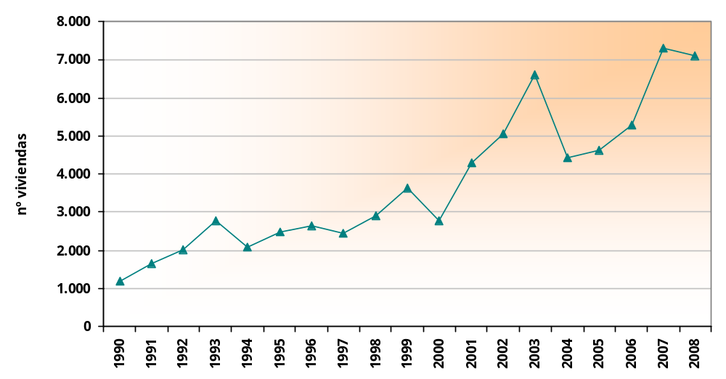

Producción media antes del 2001: 2.500 viviendas protegidas al año

Producción media 2002-2006: + 5.000 viviendas protegidas al año

Producción media 2007-2008: + 7.000 viviendas protegidas al año

En el año 2008 la cuota de mercado de vivienda protegida vasca se ha situado en el torno de 48%, 7.117 nuevas viviendas protegidas con respecto al total de las viviendas iniciadas (14.717 viviendas iniciadas, suma de vivienda protegida y vivienda libre). O lo que es lo mismo, una de cada dos nuevas viviendas en Euskadi es ahora una vivienda protegida. Para poner este dato en perspectiva es necesario apuntar que durante los años 1990-2001 la cuota de vivienda protegida en Euskadi estuvo ligeramente por encima del 20% y que la cuota de vivienda protegida actualmente a nivel estatal está en el entorno del 10%.

CUOTA DE MERCADO DE LA VIVIENDA PROTEGIDA EN EUSKADI (1990-2008)
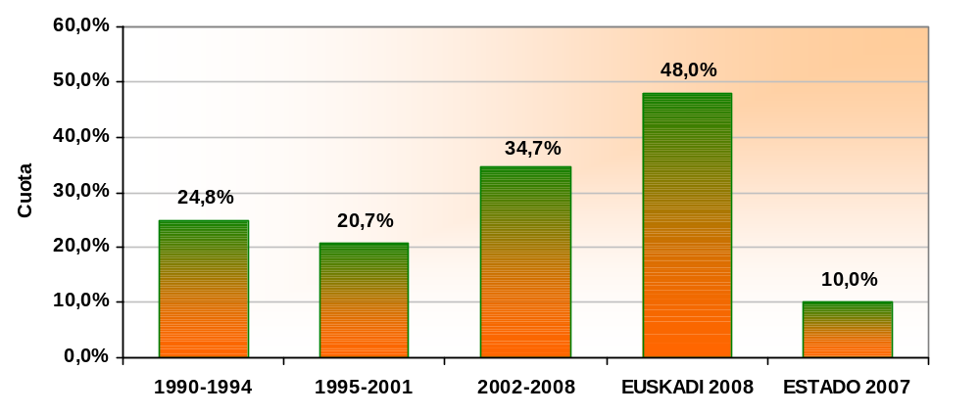

Estamos por tanto ante un record absoluto de cuota de vivienda protegida tanto en la historia de Euskadi (casi dos veces y media más que en la década de los 90) como en relación al panorama medio estatal (casi cinco veces más que la media estatal actual). En este incremento espectacular de la producción de vivienda protegida en Euskadi ha tenido un papel protagonista la sociedad pública del Gobierno Vasco VISESA, que ha cuadriplicado su producción en los últimos años. De una media de producción de algo más de 300 viviendas al año hasta 2001, ha alcanzado una media anual entre 2001 y 2008 de casi 1.300 viviendas/año.

NÚMERO DE VIVIENDAS DE PROTECCIÓN PÚBLICA INICIADAS CAPV (1990-2008)
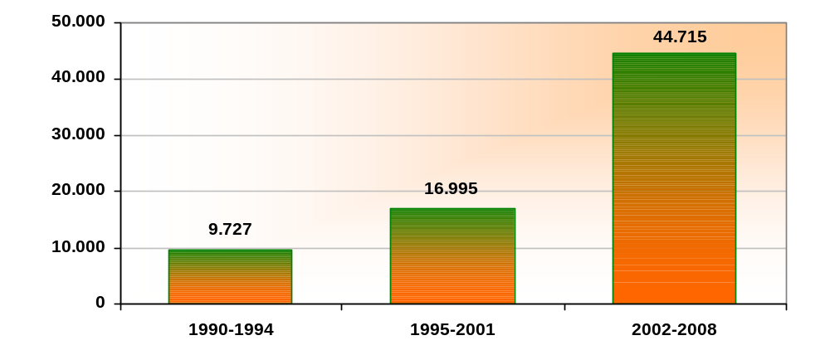
Producción 2002-2008 un 263% más que en 1995-2001

Producción 2002-2008 un 460% más que en 1990-1995

3.2. FOMENTO DEL ALQUILER DE VIVIENDA PROTEGIDA

Pero la producción de vivienda protegida, por muy masiva que sea esta, no ha sido nuestro único objetivo. Siempre hemos considerado que había que conseguir que una parte muy sustancial de la vivienda protegida fuese vivienda protegida de alquiler. Gracias a esos esfuerzos el 44 % del total de la vivienda protegida iniciadas en Euskadi en el año 2008 son viviendas destinadas al alquiler. Esta cifra es, sin ningún lugar a dudas, la más alta del Estado, dado que en el resto de Comunidades Autónomas la producción de vivienda destinada al alquiler es simplemente testimonial y está además plagada de trampas (descalificación temprana de la vivienda protegida, alquiler con opción a compra, etc).

Como consecuencia de los esfuerzos hechos en cada uno de los pasados ocho años, en estos momentos existe en la Comunidad Autónoma de Euskadi un parque de alquiler protegido que supera las 17.000 viviendas, con lo que el objetivo asumido por este Departamento, a través del Plan Director de Vivienda 2006-2009, de llegar a las 19.000 viviendas en 2009 también se cumplirá (e incluso se superará). El siguiente gráfico nos muestra de forma clara el fuerte crecimiento del parque público del alquiler en los últimos años en Euskadi.

CRECIMIENTO DEL PARQUE DE ALQUILER PÚBLICO VASCO (2001-2008)
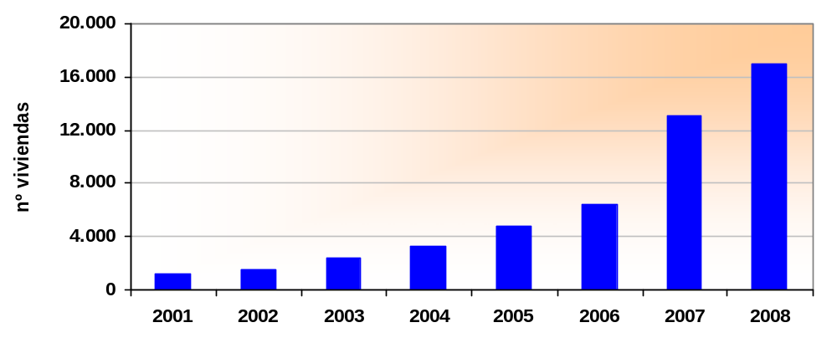

Como se puede ver en el siguiente gráfico partíamos de muy abajo, casi desde la inexistencia de parque de vivienda protegida en alquiler y en estos momentos estamos ya en condiciones de asegurar que una parte sustancial de la oferta de vivienda protegida en Euskadi se realiza ya en alquiler (el Gobierno Vasco oferta el 50% de sus viviendas en alquiler y el otro 50% en derecho de superficie a 75 años, no vendiendo ni una sola vivienda).

EVOLUCION HISTORICA DEL PARQUE PUBLICO DE ALQUILER VASCO (1994-2008)
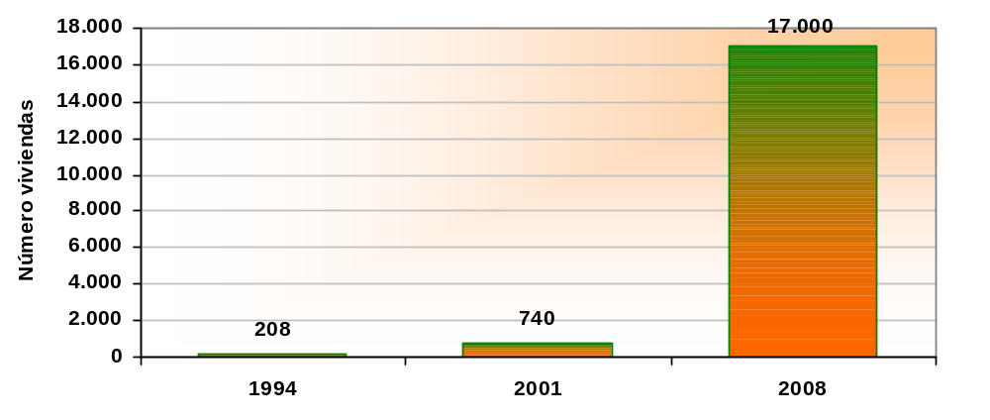

En el siguiente gráfico podemos ver como el alquiler público va ganándole terreno a la propiedad y el derecho de superficie en los últimos años y en no mucho tiempo debería poder superarlos.

ALQUILER vs COMPRA –incluye derecho de superficie a 75 años- (1998-2008)
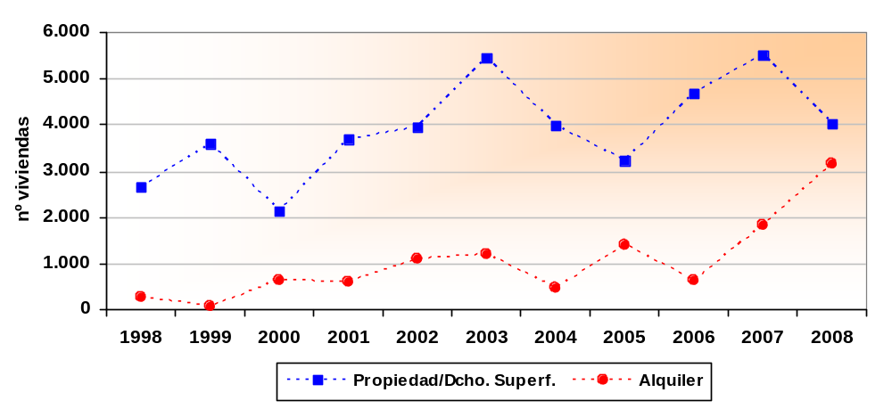

Es importante destacar el impulso recibido por el alquiler público en estos últimos meses, gracias a la remodelación de la orden de fomento de alquiler y el decisivo incremento de los importes de las ayudas concedidas. Ayuntamientos y promotores privados tienen a su disposición ayudas financieras importantes y subvenciones directas que pueden llegar hasta a los 45.000 euros por cada vivienda destinada al alquiler. Estas ayudas, las mayores de toda España, están empezando a dar sus frutos y muchos Ayuntamientos y algunos promotores privados están impulsando muchas más operaciones de alquiler de vivienda protegida y Alojamientos Dotacionales en Alquiler de las que habían hecho hasta la fecha.

Por lo tanto, no solo en Euskadi mantenemos el ritmo de producción de unas 16.000 viviendas al año, sin excesivo consumo de suelo ni desplomes de la producción y el empleo, no solo alcanzamos una cuota de vivienda protegida record absoluto, de forma que una de cada dos viviendas nuevas es una vivienda protegida, sino que casi la mitad de la vivienda producida en el año 2008 se va a destinar al alquiler. Estamos pues, en la antesala de un cambio cultural en lo que al alquiler se refiere. Para ese cambio social estructural han sido muy importantes la creación y actividad de algunos de las entidades que a continuación señalamos.

3.2.1. ALOKABIDE

Alokabide, sociedad operadora de alquiler creada en 2002 por Gobierno Vasco y las cajas de ahorros vascas con el fin de viviendas de gestionar viviendas en arrendamiento protegido tanto propias como del Departamento de Vivienda y de terceros, cuenta con un total de 1.670 viviendas en su parque propio de vivienda en alquiler.

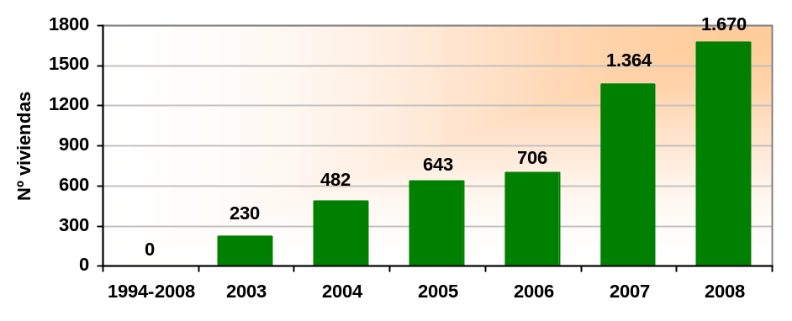GRÁFICO EVOLUCIÓN DEL PARQUE DE VIVIENDA DE PROTECCIÓN PÚBLICA PROPIEDAD DE ALOKABIDE

Además de su parque de vivienda propio (cuyo plan de negocio sitúa su futuro parque propio en 5.000 viviendas protegidas de alquiler), Alokabide también gestiona el parque de vivienda en alquiler del Gobierno Vasco, el de Bizigune y el parque de alquiler de algunos ayuntamientos. Así, en 2008, el parque total gestionado por Alokabide alcanza una cifra total de 8.000 viviendas.

Nunca se ha ponderado suficientemente el papel de Alokabide en relación al impulso del alquiler público en Euskadi. Generalmente se piensa en su parque propio de alquiler, pero no se tiene en cuenta que Alokabide es el mayor gestor de parque público de alquiler de España, al gestionar su parque, el del Gobierno Vasco y el de algunos ayuntamientos vascos y, gracias a esta experiencia, es el mejor consultor de las Administraciones Públicas vascas en materia de alquiler. La gestión de parques públicos de alquiler, hasta hace muy pocos años un servicio público en el que no había referencias de calidad y expansión, tiene ahora en Alokabide un referente inexcusable.

3.2.2. BIZIGUNE

Bizigune es el programa de movilización de viviendas vacías hacia el alquiler social, puesto en marcha en 2003 y gestionado por la Sociedad Pública de Gestión de Viviendas en Alquiler. La actividad de Bizigune produce, al menos, tres beneficios a la sociedad vasca: no consume innecesariamente suelo para nuevas construcciones al nutrirse de vivienda vacía movilizada al alquiler (beneficio medioambiental), gracias a los fondos públicos permite atender a inquilinos a precios sociales (beneficios social) y finalmente permite obtener un rendimiento económico al propietario de un bien hasta entonces ocioso (beneficio económico).

En estos términos conviene distinguir Bizigune de otra serie de programas públicos que no movilizan vivienda vacía (aceptan en oficinas públicas de alquiler viviendas que ya estaban en alquiler), no rebajan el precio del alquiler (que simplemente intermedian entre propietario e inquilino) o que solo suponen garantías para el propietario (a través de seguros y otras figuras). En el programa Bizigune casi todo el mundo hace un esfuerzo. El propietario renuncia a cobrar un alquiler de mercado y obtiene de la Administración un alquiler un 20% inferior al del mercado (aunque a cambio obtiene seguridad absoluta en el cobro, hasta 18.000 para rehabilitación a tipo de interés cero y la devolución de la vivienda en perfecto estado). El contribuyente financia los gastos de funcionamiento de Bizigune y el diferencial entre el precio medio que se le paga a un propietario (580 euros) y el alquiler medio que paga el inquilino (280 euros). Y el inquilino, en principio, se beneficia del esfuerzo de los demás, pues paga como máximo un alquiler por el 30% de sus ingresos. El único esfuerzo que hace el inquilino es aceptar un contrato de cinco años de duración como máximo, aunque a buena parte de los inquilinos en esos cinco años se les adjudica una vivienda protegida y, si llegan al final del contrato, a la gran mayoría de ellos se les renueva el mismo por otros cinco años.

Al cierre de 2008 cuenta con un total de 4.265 viviendas libres usadas para su arrendamiento protegido.
GRÁFICO EVOLUCIÓN DEL PARQUE DE VIVIENDA VACÍA MOVILIZADA POR BIZIGUNE
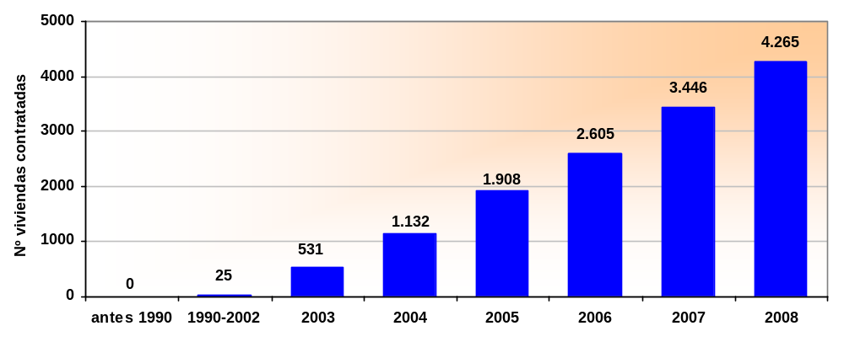

Igualmente, y gracias a Bizigune, ya son 600 las viviendas rehabilitadas debido a la incorporación de las mismas al programa de movilización de vivienda vacía. En este sentido, hay que reseñar que Bizigune también está contribuyendo de forma importante a la renovación del parque de vivienda en la CAPV.

Por otra parte, en lo que se refiere a la adjudicación de viviendas, se han firmado en 2008 1.300 contratos con inquilinos, cifra récord desde el comienzo de actividad de Bizigune. Así, entre 2003 y 2008 un total de 5.000 personas han tenido acceso a una vivienda gracias a la actividad de este programa.

3.3. SUELO

En materia de consecución de suelo para la producción de vivienda protegida, se ha llevado a cabo un importante esfuerzo para firmar un elevado número de convenios de suelo con los ayuntamientos vascos, para alcanzar y mantener la producción anual de vivienda protegida. Así, mientras que antes del 2001 la actuación del Gobierno se ha centrado en la compra de suelos disponibles a corto y medio plazo, en el actual se ha relanzado la colaboración municipal para la obtención de bolsas de suelo a medio y largo plazo (patrimonios públicos de suelo) y así mantener un patrimonio público de suelo más estable. Estas actuaciones están, además, adecuadamente distribuidas en los tres Territorios, con especial incidencia en Gipuzkoa y Bizkaia, donde la situación era más preocupante. Así, del conjunto del patrimonio de suelo institucional, el Gobierno y sus sociedades adscritas ORUBIDE y VISESA cuentan con solares para 21.000 viviendas, mientras que los ayuntamientos tienen terrenos para otros 11.000.

En este periodo la puesta en marcha de la sociedad operadora de suelo, ORUBIDE, ha constituido un apoyo importantísimo para complementar la actividad gubernamental en la adquisición y gestión de suelo residencial. Esta sociedad se ha especializado en la gestión de suelo mixto, protegido-libre, naturaleza híbrida que es la más abundante en Euskadi tras la aplicación de la legislación de reserva de suelo protegido vigente. ORUBIDE ha intervenido directamente en la adquisición y gestión de suelo para unas 10.000 viviendas en estos últimos seis años, desde su puesta en marcha efectiva, en 2003, implementando nuevas herramientas de gestión de suelo como el sistema de Agente Urbanizador, inédito en la CAPV hasta el momento.

Teniendo en cuenta que en los años 2007 y 2008 se batieron las marcas históricas de producción de vivienda protegida, producción anual en el entorno de las 7.000 viviendas protegidas, las reservas actuales dar cobertura a los próximos tres años, si se trabaja a ese ritmo record y para más años si se trabaja a un ritmo alto. Obviamente, en los próximos años no solo se consumirá suelo de la bolsa del Gobierno Vasco, sino que también se irán incorporando nuevos suelos a través de convenios con ayuntamientos.

EVOLUCIÓN DEL STOCK DE SUELO PARA VIVIENDA DE PROTECCIÓN PÚBLICA (SUELO EN Nº DE VIVIENDAS).
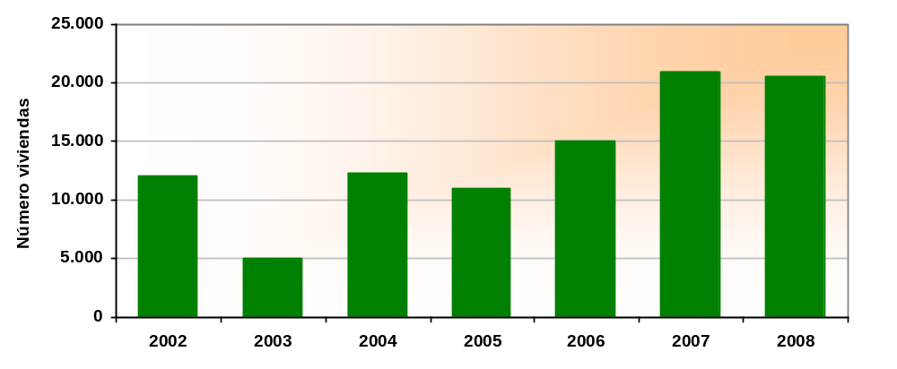
Fuente: Departamento de Vivienda y Asuntos Sociales. Gobierno Vasco.

3.4. LA REHABILITACIÓN DE VIVIENDA
Durante el periodo 2001-2008 el Departamento de Vivienda y Asuntos Sociales de Gobierno Vasco ha aprobado importantes subvenciones para la promoción de rehabilitaciones en vivienda libre por parte de sus propietarios y por las comunidades de vecinos. Siempre hemos considerado que además de atender a la creación de un nuevo parque de vivienda protegida, había que atender al tejido socio-urbano ya existente. En primer lugar por razones de justicia social, pero también por pura inteligencia urbanística y medioambiental. La ciudadanía tiene derecho a una buena calidad de vida en los barrios ya existentes y además la sociedad vasca tiene que minimizar los procesos de segregación y degradación socio-urbana, de forma que la necesidad de nueva construcción se minimice. Como se puede ver en los siguientes gráficos la actividad en materia de rehabilitación del Gobierno Vasco ha sido elevada y rendirá sus frutos en los próximos años en forma de menor consumo de nuevos suelos y de mayor calidad de vida en el parque de vivienda ya existente.

EVOLUCIÓN DE LAS AYUDAS A LA REHABILITACIÓN (Nº VIVIENDAS). 1995-2008.
(media anual)
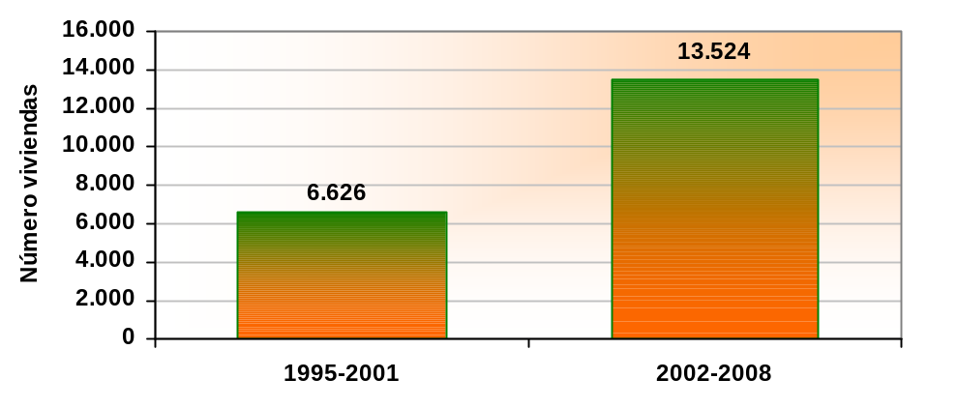

EVOLUCIÓN DEL VOLUMEN DE AYUDAS A LA REHABILITACIÓN (EUROS). 1990-2008.
(media anual)
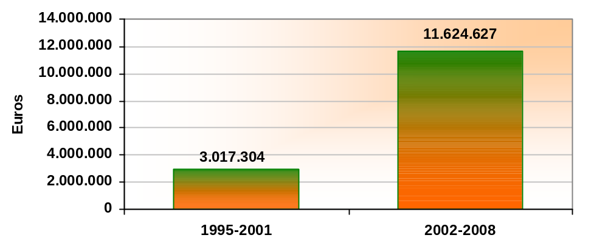

3.5. AREAS DEGRADADAS
Desgraciadamente hay zonas de la geografía de Euskadi en las que no es suficiente con aplicar políticas conservadoras de rehabilitación del parque de vivienda. Hay lugares en los que ya se han producido procesos de segregación y degradación urbanística, social y económica en los que es necesario aplicar políticas mucho más activas y contundentes, dado el grado de gravedad de los problemas a enfrentar.

A lo largo de estos años el Departamento de Vivienda y Asuntos Sociales del Gobierno Vasco ha sido especialmente activo en lugares como Bilbao, Baracaldo, Sestao, Pasajes, etc. Muestra de todo lo anterior son los siguientes gráficos sobre las ayudas del Gobierno Vasco a en las llamadas Areas de Rehabilitación Integrada.

AYUDAS A LA REHABILITACIÓN INTEGRADA (Nº DE AYUDAS). 2001-2008.
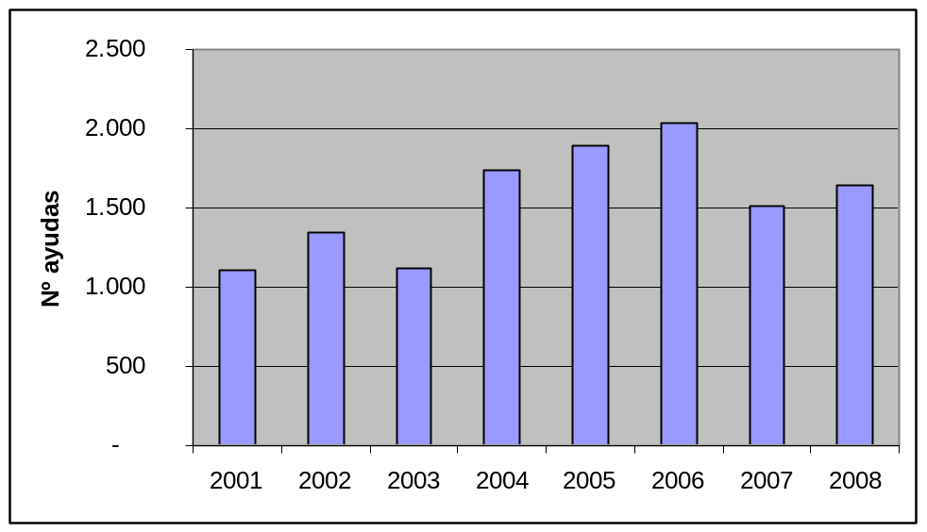

EVOLUCIÓN DE LAS AYUDAS A LA REHABILITACIÓN INTEGRADA (Nº DE VIVIENDAS). 1990-2008.
(media anual)
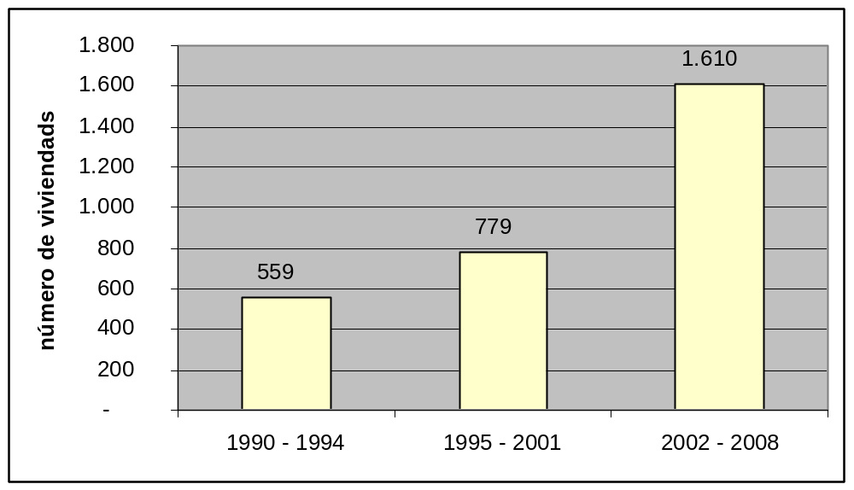
Fuente: Departamento de Vivienda y Asuntos Sociales. Gobierno Vasco.

EVOLUCIÓN DEL VOLUMEN DE AYUDAS A LA REHABILITACIÓN INTEGRADA (EUROS). 1990-2008.
(media anual)
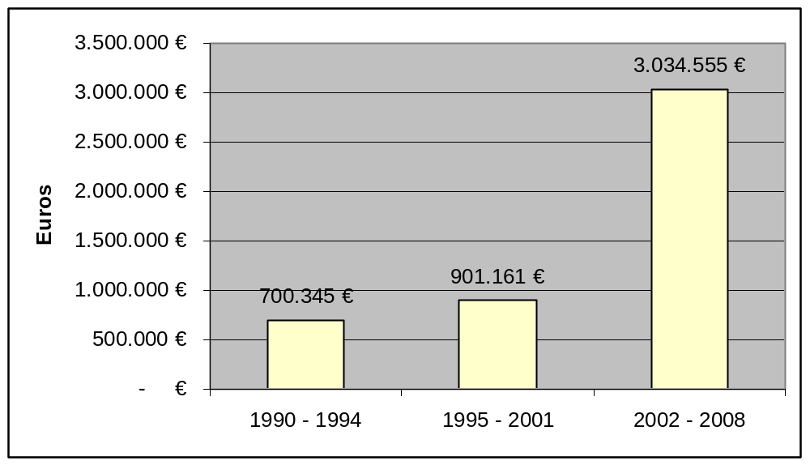

Hay que reseñar como el máximo nivel de implicación en relación a la regeneración urbana el compromiso del Departamento de Vivienda y Asuntos Sociales en Sestao, a través de Sestao Berri 2010, sociedad participada al 50% por el Departamento de Vivienda y Asuntos Sociales del Gobierno Vasco y al 50% por el Ayuntamiento de Sestao. En Mayo de 2005 se firma el Convenio de Colaboración entre el Ayuntamiento de Sestao y el Departamento de Vivienda y Asuntos Sociales del Gobierno Vasco. Dentro de este convenio se enmarca la constitución de Sestao Berri 2010 S.A. como instrumento de gestión dentro del proceso de revitalización urbana y social de las zonas de Txabarri, Urbinaga, Simondrogas, Rivas y Los Baños de Sestao así como otra serie de compromisos entre dichas instituciones.

Sestao Berri 2010 nace con el fin de ser la herramienta para articular la regeneración socio-urbanistica y fomentar la rehabilitación de edificios a nivel urbanístico pero tambien de comunidades de vecinos a nivel social y convivencial. Sestao Berri 2010 S.A. desarrolla en la actualidad simultáneamente 3 procesos con el objetivo de alcanzar la revitalización urbana y social de los barrios de Txabarri, Urbinaga, Simondrogas, Rivas y Los Baños:

- Gestión de realojos
- Gestión de rehabilitación
- Gestión de alquiler

3.6. ACCESIBILIDAD

En el año 2001 el Departamento de Vivienda y Asuntos Sociales del Gobierno Vasco decidió crea unas nuevas ayudas, no concedidas para la obtención de suelo, edificación de vivienda protegida, fomento del alquiler u otros fines directamente ligados con la vivienda. Aceptamos el reto de las asociaciones de personas con discapacidad física de Euskadi y nos pusimos manos a la obra para mejorar la accesibilidad del espacio urbano (no de las viviendas, pues en ese caso son las subvenciones a la rehabilitación las que ayudan a adaptar las viviendas a las necesidades de las personas con discapacidad). En el conjunto del periodo 2001-2007 el Departamento de Vivienda y Asuntos Sociales del Gobierno Vasco ha destinado un total de cerca de 21,8 millones de euros al fomento de la accesibilidad.

EVOLUCIÓN DE LAS AYUDAS ADJUDICADAS PARA LA MEJORA DE LA ACCESIBILIDAD. 2001-2008.
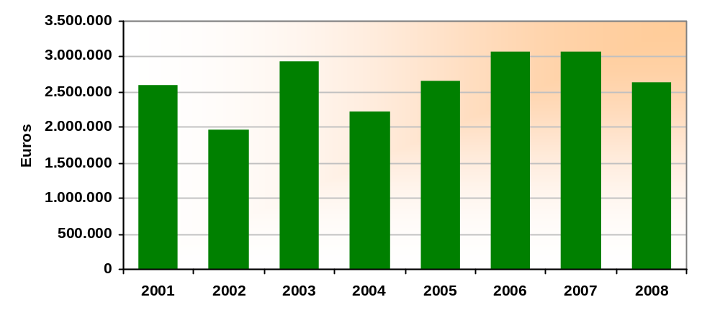
Fuente: Departamento de Vivienda y Asuntos Sociales. Gobierno Vasco.

3.7. AYUDAS Y SUBVENCIONES

El balance de las ayudas concedidas por todos los conceptos (promoción para venta de vivienda protegida, promoción para arrendamiento protegido, rehabilitación, etc.) muestra un crecimiento sostenido, el cual pone de manifiesto el importante esfuerzo realizado por el Gobierno Vasco a través de los diferentes programas de ayudas para mejorar la situación de la población vasca respecto de sus necesidades de vivienda.

GRÁFICO EVOLUCIÓN DEL VOLUMEN DE PRÉSTAMOS Y AYUDAS CONCEDIDAS
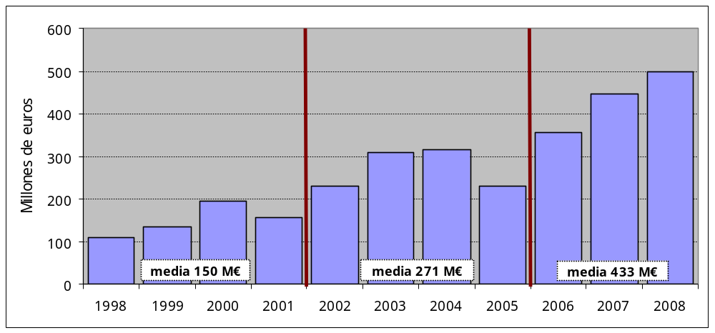

3.8. CONTROL DEL USO DE PARQUE DE VIVIENDA DE PROTECCIÓN PÚBLICA

Durante el periodo 2004-2007 se ha examinado la situación de algo más de 38.000 viviendas, con el resultado de algo más de 5.000 expedientes con indicios de algún tipo de irregularidad (después de investigadas las mismas se ha detectado fraude en un 6% de las inspecciones). Como consecuencia de la actividad inspectora y sancionadora se están recuperando viviendas protegidas que estaban siendo usadas de forma irregular.

NÚMERO DE VIVIENDAS DE PROTECCIÓN PÚBLICA INSPECCIONADAS
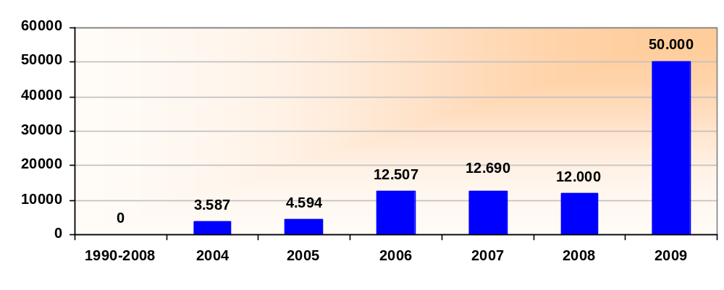

A finales del año 2009 se podrá cumplir con el objetivo de haber inspeccionado todo el parque de vivienda protegida. Todos estos datos constituyen un claro reflejo del énfasis puesto por el Gobierno Vasco para asegurar que las viviendas protegidas cumplen la función social prevista.

3.9. SEGURIDAD LABORAL EN LA CONSTRUCCIÓN

La seguridad laboral en el sector de la construcción ha representado y representa un asunto de máximo interés para el Departamento de Vivienda y Asuntos Sociales del Gobierno Vasco. En marzo de 2005, el Departamento de Vivienda y Asuntos Sociales del Gobierno Vasco y VISESA firman un Convenio con los sindicatos de mayor representación en la CAPV en la construcción para la prevención de la siniestralidad laboral, convenio que está teniendo beneficiosos efectos sobre la seguridad laboral del sector. Este convenio, contempla la concreción de criterios y actuaciones que favorezcan unas óptimas condiciones laborales en el ámbito de las obras de construcción promovidas directamente por el Gobierno Vasco y VISESA. La actuación desarrollada por el Gobierno Vasco, a través del Departamento de Vivienda y Asuntos Sociales, se ha enmarcado en tres grandes líneas estratégicas, con los siguientes resultados:
- La prohibición expresa de la subcontratación en cadena en las promociones del Gobierno Vasco y VISESA.
- El control y exigencia de que el convenio a aplicar a las personas trabajadoras (independientemente de su nacionalidad) sea el del sector correspondiente a su actividad y el del Territorio Histórico en el que se desarrolla la obra.
- La contratación absolutamente regularizada de los trabajadores empleados.

Hay que destacar como principal resultado que, gracias a este Convenio, se ha conseguido que la siniestralidad laboral en las obras del Departamento de Vivienda y VISESA sea un 67% inferior a la media de la CAPV (la probabilidad de accidente en estas promociones es 3 veces menor que en la media del sector) y se han erradicado los accidentes mortales.
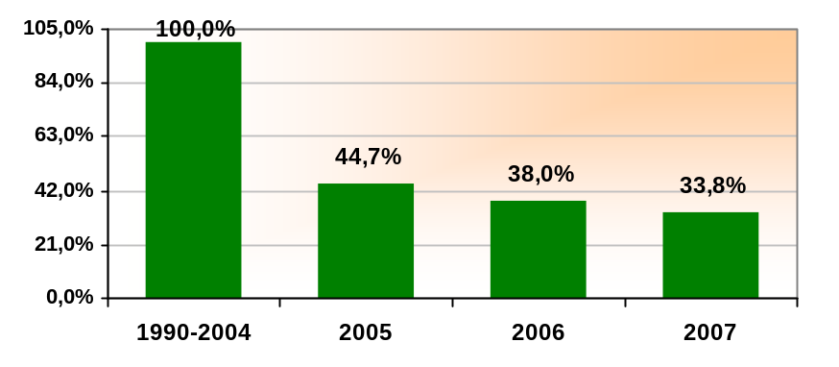

4. RECURSOS ECONÓMICOS EMPLEADOS
Para la consecución de estos resultados obviamente han hecho falta muchos más recursos que los que se empleaban en políticas públicas de vivienda por parte del Gobierno Vasco antes del año 2001.

Como se puede ver en el cuadro anterior, entre los años 2002 y 2009 la Viceconsejería de Vivienda del Gobierno Vasco han incrementado su esfuerzo presupuestario mas de 2.3 veces, su inversión en más de 3.8 veces y el gasto global acumulado en vivienda ha estado en el entorno de los 2.900 millones de euros.
Todo esto se ha hecho al margen del apoyo del PSE que en este periodo ha apoyado los presupuestos del Gobierno Vasco y podía haber exigido el incremento de las partidas presupuestarias dedicadas a vivienda. De hecho, las enmiendas del PSE han incrementado un ridículo 0.70% los presupuestos de vivienda en estos ocho años.

 | En millones de €
 | Departamento | Sociedades | Total | Acumulado
Año 2002 | 90 | 50 | 140 | 140
Año 2003 | 105 | 100 | 205 | 345
Año 2004 | 133 | 175 | 308 | 653
Año 2005 | 175 | 220 | 395 | 1.048
Año 2006 | 183 | 235 | 418 | 1.466
Año 2007 | 188 | 257 | 445 | 1.911
Año 2008 | 200 | 268 | 468 | 2.379
Año 2009 | 209 | 331 | 540 | 2.919

5. INSTRUMENTOS URBANISTICO-LEGALES REQUERIDOS PARA IMPLANTAR ESTA POLÍTICA
Sin intervención pública el derecho constitucional de la ciudadanía a la vivienda continuará siendo algo meramente semántico para las capas sociales menos poderosas económicamente, tanto en Euskadi como en el resto de España. Para orientar el urbanismo en la dirección adecuada el Gobierno Vasco ha promovido ante el Parlamento Vasco una nueva legislación de suelo y urbanismo que se basa en los siguientes principios:

- El urbanismo como función publica al servicio de los derechos de la ciudadanía y no como un instrumento al servicio de la propiedad privada de los suelos.
- Asegurar la debida protección al suelo no urbanizable, preservando el mismo de futuros desarrollos urbanos, en aras a garantizar un medio ambiente natural para disfrute de todos los ciudadanos.
- Vincular la obtención de las plusvalías urbanísticas al cumplimiento efectivo de los deberes urbanísticos.
- Introducir por parte de las administraciones públicas como obligatoria la fijación de plazos máximos para la realización de los procesos de gestión, urbanización y edificación a través de la idea de la programación urbanística.
- Recuperar para la administración pública medidas de intervención en el mercado inmobiliario en aras a poder asegurar una oferta pública de suelo que soporte una oferta pública de vivienda y, al mismo tiempo, contrarreste las dinámicas especulativas del mercado libre.
- Asegurar la máxima participación pública en las plusvalías urbanísticas.

Obviamente la nueva Ley Suelo y Urbanismo de Euskadi que finalmente fue aprobada por el Parlamento vasco el 20 de junio del año 2006 es una pieza clave en esta estrategia instrumental al realizar las siguientes aportaciones:

- Reservas vivienda protegida:
  - suelo urbanizable: 75% (55% Vivienda de Protección Oficial + Vivienda Social + 20% Viviendas de Precio Tasado –autonómicas o municipales-) en los nuevos desarrollos urbanos – suelo urbanizable - (antes estas reservas de suelo para Vivienda Protegida estaban en el 65%).
  - Suelo urbano: 40% (20% Vivienda de Protección Oficial + Vivienda Social + 20% Viviendas de Precio Tasado –autonómicas o municipales- (antes estas reservas de suelo para Vivienda Protegida estaban en el 20).
  - aplicables a municipios de mas de 3.000 habitantes (antes 7.000)
  - estas reservas no son monetarizables ni canjeables en otros ámbitos (como ocurre en otras muchas Comunidades Autónomas).
- Agente urbanizador y agente edificador como garantes de que el urbanismo se va a gestionar de acuerdo a los intereses de la comunidad y no de los propietarios privados de suelo (que en caso de no cumplir con sus obligaciones será apartados del proceso urbanizador y edificador por sendos concursos públicos convocados por el Ayuntamiento y que tendrán como efecto al sustitución del propietario – especulador por un profesional que cobrará en función del cumplimiento de las obligaciones y plazos del planeamiento urbanístico).
- Se introducen las densidades edificatorias mínimas (de 0,4 m2 de techo edificable por cada m2 de suelo) para evitar el crecimiento de las bajas densidades y el Urban sprawl en una Comunidad Autónoma con un especial problema de carestía y escasez del suelo. También se introducen densidades edificatorias máximas.
- Patrimonios públicos de suelo obligatorios para ayuntamientos de más de 3000 habitantes (de forma separada con el 10% de cesiones urbanísticas y 10% de los ingresos municipales, dedicados fundamentalmente a la promoción de Vivienda Protegida).
- Expropiación de solares y Vivienda de Protección Oficial por uso antisocial
- Viviendas de Precio Tasado como Vivienda Protegida a todos los efectos (calificación permanente, sorteo, tanteo, retracto, inspección, sanción, expropiación, etc) y con un precio máximo un 70% superior al precio de Vivienda de Protección Oficial vigente en cada momento
- Participación ciudadana: control ciudadano, luz y taquígrafos para el urbanismo: otra de las preocupaciones que hemos mantenido en la redacción y negociación de la ley ha sido la de garantizar unos niveles significativos de participación ciudadana. El instrumento más importante en este sentido va a ser el Consejo Asesor De Planeamiento, órgano de creación obligatoria, en el que estarán representadas las organizaciones sociales y que deberá informar todos los planes urbanísticos.
  - Además, la ley habilita las consultas populares sobre asuntos urbanísticos que podrán ser reclamadas por la ciudadanía a los Ayuntamientos para resolver cuestiones polémicas.
  - Por supuesto, la ley incorpora periodos de exposición para ofrecer a las ciudadanas y los ciudadanos la posibilidad de conocer las iniciativas urbanísticas de los Ayuntamientos y plantear, si fuera el caso, alegaciones a las mismas.
  - La publicidad aplica también a los convenios urbanísticos, que podrán ser conocidos por toda persona interesada, no como sucedía hasta ahora, que los convenios podían quedar sin publicar en ningún lugar.

La ya mencionada ley para elevar el porcentaje en el que la comunidad (a través de los ayuntamientos) participa de las plusvalías generadas por la acción urbanística del 10% al 15%, aprobada por Parlamento Vasco aprobó a finales de 2008 es el, hasta ahora, último jalón de la modificación normativa e instrumental de las políticas públicas de suelo y vivienda vascas.

6. LA INNOVACIÓN COMO MOTOR DE UNA POLÍTICA DE VIVIENDA MÁS INCLUSIVA Y SOSTENIBLE
  - INNOVACIÓN TÉCNICA

Todos tenemos, instituciones públicas y sector privado, una gran responsabilidad a la hora de determinar como se construye el nuevo parque residencial en Euskadi. Por ello el Departamento de Vivienda y Asuntos Sociales y el conjunto de las sociedades al servicio de la promoción y mantenimiento del parque de vivienda protegida, que hemos asumido en los últimos años muchos y difíciles retos, hemos entendido que uno de los más importantes es sin duda la apuesta por la innovación, la sostenibilidad y la calidad en la Vivienda.

En este sentido, en la actualidad venimos centrando nuestra actividad en establecer el marco adecuado para asegurar, en nuestra Comunidad, la existencia de un parque de viviendas construido bajo parámetros de calidad, incorporando modelos innovadores y manteniéndose en lo posible, respetuoso con el medio ambiente.

Para ello pretendemos erigirnos en agente innovador mediante el fomento de nuevos e interesantes proyectos y asimismo, desarrollar una labor de control a través de la creación de un marco normativo adecuado. En cuanto a la materialización de estos objetivos podemos destacar los siguientes:

Promoción de la innovación y a las estrategias de industrialización.

En este sentido se están dando los primeros pasos con la creación del Foro de Industrialización entendiéndolo como un espacio o estructura para la promoción de iniciativas conjuntas que incorporen los conceptos de “industrialización” y “sostenibilidad” en el proceso constructivo. Se trata de un ejercicio real de cooperación para la mejora de la competitividad entre sus socios, que luego pueda ser trasladado al sector en general. La Administración aparece como motor en la creación de este foro, confiando al sector privado el liderazgo de los proyectos que puedan surgir de él, como lo está haciendo, o lo ha hecho ya, en otros ámbitos como el Medio Ambiente, la Máquina Herramienta, o el Sector Audiovisual… y sin perder de vista otras Plataformas Tecnológicas a nivel Europeo ya existentes.

También formamos parte de proyecto REGCOM, Plataforma Tecnológica Europea de la Construcción, cuyo objetivo es convertir el sector de la construcción en uno basado en la I+D+I y el conocimiento. Es un proyecto de dos años de duración acogido al 7º Programa Marco de Investigación y desarrollo tecnológico de La Comisión Europea

En el ámbito de la sostenibilidad y de la eficiencia energética

Podemos citar, por ejemplo, la implantación de la certificación energética, el diseño de la certificación de sostenibilidad como complemento de la anterior, o la promoción y divulgación de experiencias pilotos en esta área.

Concretamente nuestro Departamento, junto con el Departamento de Medio Ambiente y Ordenación del Territorio y el Departamento de Industria, Comercio y Turismo del Gobierno Vasco por medio de sus Sociedades Públicas como VISESA, EVE, IHOBE y ORUBIDE, han trabajado para la redacción de la “Guía y Código de valoración de la Edificación Sostenible para la vivienda” dirigida a todos los agentes que participan en el proceso de diseño, construcción y mantenimiento de edificios. El fin que se persigue es aumentar la eficiencia energética y reducir los impactos ambientales de los edificios en todo su ciclo de vida, estableciendo así una verdadera lucha contra el cambio climático dentro de este sector.

En la actualidad y dada la reciente aparición de nuevas normativas que afectan al sector de la edificación residencial, como son el Código Técnico de la Edificación y el Certificado de Eficiencia Energética, se está procediendo a valorar los contenidos de dicha Guía, sometiéndola a un estudio exhaustivo de su aplicabilidad, viabilidad y repercusión en el proceso constructivo, tanto desde el punto de vista técnico y como económico. Todo ello para desembocar en la implantación del certificado de sostenibilidad en la vivienda.

Por último, en un intento de abarcar también y no olvidarnos del patrimonio construido, se pretende favorecer la producción de un cambio en la cultura de la rehabilitación, orientándola hacia la sostenibilidad y apoyando la investigación y divulgación de adecuadas técnicas constructivas.

En esta dirección se ha aprobado la Orden de 29 de diciembre de 2006, sobre medidas financieras para la rehabilitación de las viviendas y se pretende desarrollar otros instrumentos como pueden ser las ITEs (Inspecciones Técnicas de Edificios) recogidas por la ley Vasca del Suelo y que contribuirán, seguro, a una mejor conservación del patrimonio residencial existente.

En definitiva los proyectos, cuyo proceso constructivo se sigue de manera directa a través de los técnicos de nuestro departamento, nos están sirviendo para la puesta en práctica de una serie de medidas experimentales con el fin de extraer conclusiones, que puedan ser las bases de futuras acciones normativas o simplemente servir como modelo de “otra forma de hacer las cosas”.

Como ejemplo tenemos una serie de promociones en marcha sobre las que se está actuando en las siguientes direcciones:

- Planteamiento de reducción de la demanda energética de nuestros edificios mediante la buena práctica constructiva, con mejora de aislamientos, ganancias solares…y otras medidas de arquitectura bioclimática.
- Búsqueda de la máxima eficiencia energética de los sistemas de climatización.
- Utilización de energías renovables como la energía geotérmica y energía solar fotovoltaica.
- Mostrar la posibilidad real de alcanzar edificaciones GENERADORAS DE ENERGÍA.
- O Aplicación experimental de parámetros de aislamiento acústico

A través de estos proyectos de edificios piloto y con las experiencias desarrolladas en su construcción nos hemos marcado los siguientes objetivos:

- CERO emisiones de CO2 en el entorno
- Alta eficiencia energética. Ahorros superiores al 85% sobre edificio referente.

En este ámbito de la innovación en la construcción tenemos que reseñar la construcción, con sistemas industrializados, de 156 viviendas promovidas por VISESA en el barrio gasteiztarra de Zabalgana.

Esta experiencia es Fruto de la “Beca de Investigación sobre estructuras industrializadas en edificios de vivienda colectiva”, presentada por Visesa. El proyecto contempla la construcción de 156 viviendas distibuidas en 3 bloques de baja+8+ático así como locales comerciales y dos plantas subterráneas de aparcamientos. La estructura correspondiente a las plantas de vivienda (de la primera a la octava) y los cerramientos de fachada se han resuelto con sistemas industrializados utilizando elementos de hormigón prefabricado. Para ello, en la adjudicación de la obra se tomó como premisa buscar un equipo formado por contratista y fabricante de hormigón prefabricado con el fin de buscar una forma de trabajo colaborativa que integrase a todos los agentes con el objetivo común de materializar una obra con una nueva filosofía de construcción.

  - INNOVACIÓN SOCIAL

Innovar es incorporar nuevas técnicas, nuevas tecnologías a lo que estamos haciendo. Y además tiene un sentido más amplio, su cometido es transcendental y ambicioso: se trata de profundizar en la tarea emprendida para construir una sociedad innovadora en todos los ámbitos, en la que todas las personas vivan los valores asociados a la innovación. Para ello es necesario sensibilizarnos y mentalizarnos, toda la sociedad, sobre la relevancia de la innovación para la mejora de la calidad de vida de la ciudadanía.

En definitiva, se trata de fomentar un cambio cultural que potencie valores vinculados –por ejemplo– a la educación y la formación, a la igualdad de género, a la diversidad, a la participación, a la calidad del empleo, a la responsabilidad social de las organizaciones, al envejecimiento activo, y otros como la creatividad, la audacia, el compromiso sensato con el riesgo, la curiosidad, el espíritu explorador de nuevas y mejores alternativas (el espíritu emprendedor), la valoración social de quien fracasa en un noble intento, etc.
La innovación es un fenómeno social, que implica a personas, organizaciones y a la sociedad en su conjunto. Eso si las personas son el eje central de este proyecto. Tenemos claro que innovan las personas.

Queremos llevar la innovación a todos los ámbitos. Una innovación que llegue a todas las organizaciones y a todas las instituciones, públicas y privadas, que abarque todos los aspectos de la vida y que en especial se dirija a promover la innovación social, con el fin último de favorecer la cohesión social y la calidad de vida de los ciudadanos.

Han sido muchas las jornadas formativas lideradas desde las sociedades y la propia Viceconsejeria para generar espacios de reflexión, contraste, encuentro entre diferentes agentes y elaboración de propuestas de mejora cualitativa en el desempeño de nuestros objetivos; Jornadas de alquiler, sobre la ley del suelo, más técnicas sobre condiciones térmicas y acústicas, edificación sostenible,…

La jornada Técnica Interinstitucional para el desarrollo de la Vivienda, BIGA 07, con el lema “La vivienda como un reto común” fue un hito por lo que supuso de espacio de encuentro entre técnicos/as y cargos públicos municipales y de gobierno y sociedades publicas. Trabajamos en cinco talleres sobre suelo, regeneración urbana y promoción de viviendas protegidas, el censo de demandantes etxebide, los sistemas de ayudas, el alquiler, la inspección, control legal y estadística. Una oportunidad para explicar alternativas, explorar nuevas líneas de trabajo en común y el encuentro entre personas con objetivos comunes.

A finales de Octubre de 2008 se desarrollaron, para que sirva de ejemplo, las jornadas “Nuevos planteamientos para un urbanismo inclusivo; genero y participación”. En estas, además de construir cultura entorno a un urbanismo que tenga en cuenta, más aún, las necesidades de las personas, presentamos el “Manual metodológico para la realización de mapas de análisis urbanístico desde la perspectiva de genero y vida cotidiana de la ciudadanía”.
Dentro de los ejes de actuación se contempla la mejora continua en los procesos, productos y servicios que ofrecemos desde el área de vivienda, y en dicho proceso de mejora y con orientación al cliente, se introdujo la idea del proyecto Observatorio de la Vivienda, como órgano virtual de encuentro de los agentes participantes en el sector, para que sobre la base de la información existente se pueda generar nuevo conocimiento con fines útiles a la política de vivienda. Aunque en realidad en el seno del Departamento de Vivienda y Asuntos Sociales del Gobierno Vasco ya se había gestado un Observatorio de la Vivienda que es desde hace tiempos referencia vasca y estatal, en materia estadística y estudios sobre las políticas públicas de suelo y vivienda.

También hemos impulsado concursos para recabar nuevas respuestas a las preguntas que tenemos encima de la mesa; responder a las necesidades de las nuevas unidades convivenciales con parámetros de bienestar y respeto con el medio ambiente. En los últimos meses tenemos dos iniciativas de interés; el certamen “Nuevos espacios para vivir” liderado por VISESA y el concurso de ideas para el desarrollo de nuevos diseños (tipologías) de viviendas promovido por la dirección de vivienda, innovación y control de la consejeria de vivienda y AASS:

En el último trimestre de 2008 se firmo un convenio con la Universidad del País Vasco para posibilitar la creación y puesta en marcha del Grupo de Estudio sobre Políticas Públicas de Vivienda EKITEN-THINKING. Este nuevo espacio significa poder contar con un grupo de personas expertas de diferentes disciplinas que aborden la problemática residencial desde el estudio académico y de intercambio de experiencias comparada, situando a Euskadi a la cabeza de las iniciativas que persiguen materializar el derecho a una vivienda digna.

El equipo conformado por las personas con responsabilidad política en la gestión de la vivienda protegida en Euskadi durante estos años también se ha distinguido por una apuesta por la política 2.0. Una opción por desarrollar las herramientas disponibles para aumentar la transparencia en nuestra gestión, crear canales para escuchar los diferentes pareceres de las personas para las que trabajamos y en definitiva devolver un poco de poder a la ciudadanía representada frente a sus representantes. Un mantenimiento personal de blogs, con actividad importante dónde ha ido volcando aprendizajes, opiniones y propuestas, escuchando las reacciones de miles de personas y debatiendo con muchas de estas.

- CONCLUSIONES DEL PERIODO 2001-2008

En el 2001 Ezker Batua Berdeak se encontró unas políticas públicas de suelo y vivienda raquíticas, con un presupuesto anual de vivienda del Gobierno Vasco en el entorno de los 145 millones de euros, con una capacidad de producción de vivienda protegida en el entorno de las 2.000 viviendas anuales (lo que suponía una cuota de mercado de la vivienda protegida sobre el total de la vivienda nueva del 20%), con una vivienda protegida que era un pozo de todo tipo de irregularidades en materia de adjudicación, uso y venta, con un stock público de suelo notablemente pequeño, con un parque público de alquiler creado en más de dos décadas con apenas 700 viviendas, sin movilización alguna de vivienda vacía hacia el alquiler protegido, con unas políticas de regeneración urbana de muy bajo perfil, con unas ayudas a la rehabilitación razonablemente consolidadas y con un índice de siniestralidad en las obras de vivienda dependientes del Gobierno Vasco similar al del sector. En definitiva, nos encontramos con unas políticas públicas de suelo y vivienda muy mermadas, al servicio de los intereses de los operadores del mercado privado y sin capacidad alguna de atender a las necesidades de las personas que demandan una vivienda protegida en Euskadi.

En estos momentos, Euskadi dispone de su primera ley de suelo y urbanismo (Ley 2/2006), sin duda, la ley más progresista e intervencionista en esta materia de todo el Estado (con unas reservas de suelo para vivienda protegida del 75% del suelo urbanizable y el 40% del suelo urbano), el presupuesto del Gobierno Vasco y sus sociedades (Visesa – vivienda-, Orubide –suelo-, Alokabide –alquiler- y Bizigune –movilización de vivienda vacía-; las tres últimas sociedades de nueva creción) es 625 millones de euros anuales, en los últimos años hemos gestionado más de 2.900 millones de euros de los contribuyentes vascos que hemos dedicado a llegar a una producción anual de vivienda protegida de más de 7.000 viviendas, a tener una cuota de vivienda protegida del 50% (dos veces y media la del pasado y cinco veces más que la media estatal), a dedicar la mitad de la vivienda protegida del Gobierno Vasco al alquiler, a movilizar más de 4.000 viviendas vacías hacia el alquiler público, a tener un parque público de alquiler de más de 17.000 viviendas, a ofertar a ayuntamientos y promotores las mayores ayudas públicas al alquiler de todo el Estado, a realizar unas políticas de rehabilitación y regeneración urbana especialmente activas, a tener una siniestralidad en las obras dependientes del Gobierno Vasco tres veces inferiores a la media del sector, a tener una tupida red de acuerdos con los ayuntamientos vascos en materia de suelo, vivienda, alquiler, movilización de vivienda vacía, etc, a limpiar de raíz la vivienda protegida (con medidas como el sorteo para todo tipo de promotores, el derecho de superficie y el alquiler como regímenes de cesión de la vivienda protegida del Gobierno, el ejercicio del tanteo y retracto universal, lo que con los acuerdos con notarios y registradores ha permitido que toda la vivienda protegida que se venda sea comprada y readjudicada a personas inscritas en Etxebide en condiciones acordes con la normativa por parte del Gobierno Vasco, lo que junto con el servicio de inspección -más de 38.000 inspecciones en los últimos cuatro años-, el ejercicio de la potestad sancionadora -más de 5.000 expedientes sancionadores- y la expropiación está permitiendo sanear un parque de vivienda protegida que durante más de dos décadas estuvo funcionando al margen de la normativa vigente sin ningún control por parte de la Administración), a impulsar políticas de rehabilitación y regeneración urbana mucho más audaces y decididas, a generar en esta pasada legislatura con la vivienda protegida más de 40.000 puestos de trabajo directos y otros tantos indirectos; en definitiva, a ir sentando las bases de un servicio público de vivienda que pueda garantizar el derecho a la vivienda de la ciudadanía vasca.

Pero quizás más importante que lo anterior sea el verdadero cambio en el imaginario colectivo vasco sobre la concepción de la vivienda como derecho y la política de vivienda necesaria para conseguir materializar ese derecho. No es baladí que todos los partidos (menos el PP) incluyan en sus programas electorales en el años 2009 fuertes referencias a la producción de vivienda protegida, al alquiler público, a la movilización de vivienda vacía e incluso a la vivienda como derecho ciudadano defendible ante los tribunales. No es baladí tampoco que un gran número de ayuntamientos vascos no miran ya a la vivienda protegida como un incordio y se han sumado a la producción de vivienda protegida, alquiler, movilización de vivienda vacía y otras políticas urbanas de suelo y vivienda con extraordinario vigor. Nadie pone en tela de juicio, salvo las patronales, el papel de la iniciativa pública en este campo, ni la eficiencia y eficacia de la consecución de objetivos desde lo público. Nadie critica los últimos ocho años de políticas públicas de suelo y vivienda en Euskadi. Lo único que critican es que no hemos conseguido llegar más allá. Se discute el cuanto, pero no el como ni el hacia donde. Hace ocho años se proponía un como y un hacia donde bien distinto (mercado con parches asistenciales públicos). Hemos conseguido un verdadero cambio cultural, un cambio de paradigma. Hemos avanzado mucho en el proceso de institucionalización social de nuestros presupuestos ideológicos en vivienda y suelo. Gestione quien gestione las políticas públicas de suelo y vivienda en Euskadi en el futuro, Ezker Batua Berdeak deja un gran legado que dejamos a la sociedad vasca, pues el marco teleológico e ideológico en materia de suelo y vivienda está ya predeterminado.

- RETOS DE FUTURO: LA LEY DE GARANTIA DEL DERECHO CIUDADANO A UNA VIVIENDA DIGNA

El camino recorrido en los últimos años ha sido importante. Pero somos conscientes de que aún queda mucho por hacer para conseguir la antes comentada desmercantilización de la vivienda. Podemos, debemos y queremos conseguir que la vivienda sea un derecho social de la ciudadanía.
Como ocurre con la sanidad o la educación, quien quiere acudir la mercado puede hacerlo, pero la Administración ofrecer con carácter universal esos bienes a la ciudadanía. Así debe ser también con la vivienda. Para conseguir que toda persona con necesidad de una vivienda pueda acceder a una vivienda pública en alquiler quedan todavía muchas cosas por hacer. Tienen que darse las políticas públicas necesarias para crear un servicio vasco de vivienda que disponga de un parque público permanente de alquiler suficiente para atender todas las necesidades.
Para ello será necesario aunar consensos sociales y políticos, con incrementos presupuestarios, nuevas organizaciones públicas y también una Ley de Garantía al Derecho a una Vivienda Digna en Euskadi.
A nuestro juicio las políticas públicas de suelo y vivienda deberían estar impulsadas en los próximos años por, al menos, los siguientes retos:

- ADIOS A LOS SORTEOS DE VIVIENDA PROTEGIDA

  - Ezker Batua Berdeak, la organización política que acabó con el fraude, el clientelismo y la corrupción en materia de vivienda protegida, la organización que de largo más vivienda protegida ha sorteado en toda la historia de Euskadi, con la legitimidad que dan estos logros, se compromete en los próximos años a acabar con los sorteos de vivienda para los demandantes de vivienda protegida en alquiler.
  - Cualquier persona necesitada de vivienda, que cumpla con los requisitos para estar inscrito en Etxebide y que demande una vivienda en alquiler le será ofrecido un alquiler público, sin mediar sorteo alguno.

- NI UNA PERSONAS SIN VIVIENDA

  - Ezker Batua Berdeak usará la fuerza que le de la ciudadanía vasca para conseguir la aprobación de una Ley del Parlamento Vasco que garantice el acceso a una vivienda protegida en alquiler a todas las personas con necesidad acreditada de vivienda (para los demandantes de vivienda social antes del año 2012 y para el resto de demandantes antes del año 2014).
  - Los alquileres máximos serán el 30% de los ingresos de la persona o familia que será un 20% en el caso de las rentas más bajas.
  - En caso de incumplimiento de las Administraciones Públicas de la obligación de procurar vivienda en alquiler, la ciudadanía tendrá acceso a los tribunales de justicia para obtener dicha vivienda en alquiler.

- ALQUILER, ALQUILER Y MAS ALQUILER

  - Dedicar el 100% de la producción de vivienda protegida del Gobierno al alquiler público
  - El 50% de toda la vivienda protegida (Gobierno, ayuntamientos, promotores privados, cooperativas, etc) debe destinarse al alquiler público
  - Conseguir un parque total de 50.000 viviendas protegidas en alquiler en 6 años (para el año 2016)
  - Creación de una nueva figura legal: las reservas legales de suelo para alquiler de vivienda protegida que permitirán que la mitad de la vivienda protegida se destine al alquiler desde el planeamiento urbanístico municipal
  - En las áreas metropolitanas de Bilbao y Donosti dedicar el 100% de la vivienda protegida de todos los operadores al alquiler
  - Impulsar la figura de las cooperativas de vivienda protegida en alquiler

- NI UN METRO MAS DE SUELO DEL NECESARIO

  - Euskadi no debe ir más allá de las 7 viviendas por cada 1000 habitantes, con la mayor cuota de vivienda protegida posible.
  - Garantizar un parque permanente de viviendas al servicio de Bizigune de 7.500 viviendas.
  - Penalizaciones fiscales a la vivienda vacía a la que se le hayan ofrecido ayudas públicas para el alquiler y la rehabilitación (como hace Bizigune) y siga estando vacía.
  - Euskadi debe seguir estando entre las tres Comunidades Autónomas con menor porcentaje de vivienda vacía y segundas residencias
  - “Plan Berrigune” rehabilitación integral de barrios y fomento del relevo generacional. Debemos hacer atractivos los barrios ya construidos para la población que vive en ellos.

- EQUILIBRIO TERRITORIAL DE LA OFERTA DE VIVIENDA PROTEGIDA

  - Llegar a una cuota de mercado de la vivienda protegida del 50% en Euskadi, los tres TTHH y cada municipio, para que la mitad de las nuevas viviendas iniciadas sean protegidas.
  - Y con ello garantizar el equilibrio territorial de la oferta de vivienda protegida.

- FORTALECER EL SERVICIO PUBLICO VASCO DE VIVIENDA

  - Las Administraciones Públicas vascas no puedan ceder vivienda protegida nada más que en régimen de alquiler o derecho de superficie
  - Discriminar socialmente a determinados colectivos en la adjudicación de viviendas en alquiler.
  - Los inquilinos o compradores de vivienda protegida, una vez que vivan en ella, tengan que devolver la vivienda protegida si adquieren después una vivienda libre (si tienen vivienda libre ya no necesitan vivienda protegida).
  - Aumento sustancial de las prestaciones sociales vinculadas al alquiler de vivienda.

- ENFRENTANDO DESDE LO PUBLICO LAS CONSECUENCIAS DE LA CRISIS DE SOBRE-ENDEUDAMIENTO POR LA VIVIENDA

  - Recompra de vivienda libre de parados, previa quita del 20% del banco, transformación en vivienda protegida y mantenimiento de los ex-propietarios como inquilinos con opción de compra en el futuro.
  - Reducción del 30% de la renta en el alquiler de vivienda libre de parado y garantía de cobro al arrendador.
  - Recompra de la vivienda de protección oficial de parados y mantenimiento de los ex-propietarios como inquilinos.
  - Para evitar que se produzcan en el futuro nuevas crisis de sobre-endeudamiento por vivienda, debe limitarse por ley el endeudamiento hipotecario (préstamos que supongan como máximo el 30% de los ingresos personales y familiares) y por un tiempo limitado (como máximo 15 años).

- LA FINANCIACION DE LAS POLITICAS PUBLICAS DE SUELO Y VIVIENDA

  - Aumento presupuestario en materia de vivienda de Gobierno Vasco y Ayuntamientos. Llegar al 3% del PIB de Euskadi en esta materia (que es lo normal en los países socialmente avanzados de la UE). En estos momentos el gasto público en materia de vivienda en Euskadi está por debajo del 2% de nuestro PIB. En el año 2001 estábamos por debajo del 0.3%.
  - Modificación de política fiscal de las Diputaciones Forales vascas en relación a la vivienda. Favorecer el alquiler frente a la compra de vivienda, mejorar el tratamiento fiscal de la vivienda protegida en relación a la vivienda libre e implantar medidas fiscales que penalicen las viviendas vacías, así como las segundas residencias.
  - Mejoras de la financiación de los municipios vascos.
  - Incremento de la participación de la comunidad en las plusvalías que se producen como consecuencia de la acción pública en el urbanismo.
  - Instituto Vasco de Finanzas debe ser el banco público vasco al servicio de las políticas públicas de suelo y vivienda de Gobierno Vasco y Ayuntamientos.

- NUESTRA FORMA DE HACER LAS COSAS: EL URBANISMO SOCIAL, MEDIOAMBIENTAL, LABORAL Y POLITICAMENTE INCLUSIVO.

  - Compromiso con la Participación Ciudadana y el urbanismo inclusivo
  - Plan de Adaptación del Parque de Viviendas de Euskadi al protocolo de Kyoto
  - La reducción de la siniestralidad laboral.

